MỤC LỤC
LỜI CẢM ƠN ......................................................... .
MỤC LỤC ............................................................................................................ 2
DANH MỤC HÌNH ẢNH..................................................................................... 4
LỜI MỞ ĐẦU ....................................................................................................... 5
CHƯƠNG 1 : CƠ SỞ LÝ THUYẾT .................................................................... 6
1.1. Tìm hiểu về HTML. ....................................................................................... 6
1.1.1. Tổng quan về HTML. .............................................................................. 6
1.1.2 Các khái niệm cơ bản Trong HTML ......................................................... 6
1.2 Tìm hiểu về CSS .............................................................................................. 7
1.2.1 Tổng quan về CSS ..................................................................................... 7
1.2.2 Một số khái niệm cơ bản trong CSS ......................................................... 9
1.3 Tổng quan về ngôn ngữ Java ......................................................................... 10
1.3.1 Giới thiệu ................................................................................................. 10
1.3.2 Cài đặt Java ............................................................................................. 10
1.3.3 Cơ bản về ................................................................................................ 11
1.3.4 Các kiểu dữ liệu cơ sở.............................................................................. 12
1.3.5 Biến trong lập trình Java .......................................................................... 13
1.3.6 Hằng trong lập trình Java ......................................................................... 14
1.3.7 Toán tử trong Java ................................................................................... 14
1.3.8 Giới thiệu về Hệ quản trị dữ liệu SQL Server. ........................................ 16
1.4 Tổng quan về Framework Bootstrap .............................................................. 19
1.4.1 Giới thiệu về Bootstrap ............................................................................ 19
1.4.2 Lịch sử của Bootstrap .............................................................................. 20
1.4.3 Các phiên bản của Bootstrap ................................................................... 20
CHƯƠNG 2: KHẢO SÁT, PHÂN TÍCH VÀ THIẾT KẾ HỆ THỐNG ............ 21
2.1 Khảo sát ......................................................................................................... 21
2.1.1 Giới thiệu về Website bán giày cho cửa hàng Hòa Lạc Store .................. 21
2.1.2 Đánh giá hiện trạng .................................................................................. 21
2.1.3 Mục đích của website .............................................................................. 22
2.1.4 Giải pháp xây dựng hệ thống ................................................................... 23
2.2 Phân tích và thiết kế hệ thống ........................................................................ 23
2.2.1 Yêu cầu chi tiết về website ...................................................................... 23
2.2.2 Biểu đồ .................................................................................................... 24
2.2.3 Thiết kế cơ sở dữ liệu .............................................................................. 31
CHƯƠNG 3: XÂY DỰNG WEBSITE .............................................................. 33
3.1 Giao diện trang chủ ........................................................................................ 33
3.2 Giao diện đăng nhập tài khoản ...................................................................... 34
3.3 Giao diện đăng ký tài khoản .......................................................................... 34
3.4 Giao diện trang bán hàng theo từng thương hiệu .......................................... 35
3.5 Giao diện trang quản lý.................................................................................. 39
3.6 Giao diện head và footer ................................................................................ 41
3.7 Giao diện chi tiết sản phẩm ........................................................................... 42
3.8 Giao diện giỏ hàng ......................................................................................... 42
3.9 Giao diện thanh toán ...................................................................................... 43
KẾT LUẬN ........................................................................................................ 44
TÀI LIỆU THAM KHẢO ................................................................................... 45
NHẬN XÉT CỦA GIÁO VIÊN HƯỚNG DẪN ....

DANH MỤC HÌNH ẢNH
Hình 2.1. Biểu đồ usecase tổng quát ................................................................... 24
Hình 2.2. Biểu đồ usecase phân rã ...................................................................... 25 Hình 2.3. Biểu đồ trình tự đăng nhập .................................................................. 26 Hình 2.4. Biểu đồ trình tự đăng ký ...................................................................... 27 Hình 2.5. Biểu đồ trình tự tìm kiếm .................................................................... 27
Hình 2.6. Biểu đồ trình tự mua hàng ................................................................... 28
Hình 2.7. Biểu đồ chuyển trạng thái chức năng đăng nhập ................................ 28 Hình 2.8. Biểu đồ chuyển trạng thái cho ca sử dụng đăng ký ............................ 29
Hình 2.9. Biểu đồ chuyển trạng thái cho ca sử dụng tìm kiếm ........................... 29 Hình 2.10. Biểu đồ chuyển trạng thái cho ca sử dụng giỏ hàng ......................... 30
Hình 2.11. Biểu đồ lớp ........................................................................................ 30
Hình 3.1. Giao diện trang chủ ............................................................................ 33
Hình 3.2. Giao diện đăng nhập tài khoản ........................................................... 34
Hình 3.3. Giao diện đăng ký tài khoản .............................................................. 34
Hình 3.4. Giao diện trang giày adidas ...........……............................................. 35
Hình 3.5. Giao diện trang giày nike ...........……................................................ 35
Hình 3.6. Giao diện trang giày bitis ................................................................... 36
Hình 3.7. Giao diện trang giày converse ........................................................... 36
Hình 3.8. Giao diện quản lý Account ................................................................. 37
Hình 3.9. Giao diện quản lý Product ...........…................................................... 37
Hình 3.10. Thêm mới sản phẩm ......................................................................... 38
Hình 3.11. Giao diện Head ...........…………...................................................... 38
Hình 3.12. Giao diện Footer ..........……………................................................ 39
Hình 3.13. Giao diện chi tiết sản phẩm .............................................................. 39
Hình 3.14. Giao diện các sẩn phẩm tương tự ..................................................... 40
Hình 3.15. Giao diện giỏ hàng ........................................................................... 40

LỜI MỞ ĐẦU
Hiện nay trên thế giới và Việt Nam thương mại điện tử đang phát triển rất mạnh mẽ. Kỹ thuật số giúp chúng ta tiết kiệm đáng kể các chi phí nhờ chi phí vận chuyển trung gian, chi phí giao dịch và đặc biệt là giúp tiết kiệm thời gian để con người đầu tư vào các hoạt động khác. Hơn nữa thương mại điện tử còn giúp con người có thể tìm kiếm tự động theo nhiều mục đích khác nhau, tự động cung cấp thông tin theo nhu cầu và sở thích của con người. Giờ đây, con người có thể ngồi tại nhà để mua sắm mọi thứ theo ý muốn và các website bán hàng trên mạng sẽ giúp ta làm được việc đó. Chính vì vậy trong lần thực tập chuyên ngành này em đã chọn đề tài: “Xây dựng website siêu thị bán giày.”.
CHƯƠNG 1 : CƠ SỞ LÝ THUYẾT
1.1. Tìm hiểu về HTML.
1.1.1. Tổng quan về HTML.
HTML( HyperText Markup Language ) là ngôn ngữ đánh dấu siêu văn bản được thiết kế để tạo nên các trang web với các mẫu thông tin được trình bày trên World Wide Web. HTML được định nghĩa như là một ứng dụng đơn giản của SGML và được sử dụng trong các tổ chức cần đến các yêu cầu xuất bản phức tạp.
Tên gọi ngôn ngữ đáng dấu siêu văn bản có ý nghĩa như sau:
Đánh dấu(Markup): HTML là ngôn ngữ của các thẻ đánh dấu(tag). Các thẻ này xác định cách thức trình bày đoạn văn bản tương ứng trên màn hình.
Ngôn ngữ(Language): HTML là một ngôn ngữ tương tự như các ngôn ngữ lập trình, tuy nhiên đơn giản hơn. Nó có cú pháp chặt chẽ để viết các lệnh thực hiện việc trình diễn văn bản. Các từ khóa có ý nghĩa xác định được cộng đồng Internet thừa nhận và sử dụng lại. Ví dụ b= bold, ul= unordered list,…
Văn bản(Text): HTML đầu tiên và trước hết là để trình bày văn bản và dựa trên nền tảng là một văn bản. Các thành phần khác như hình ảnh, âm thanh, hoạt hình đều gắn vào một đoạn văn bản nào đó.
Siêu văn bản(HyperText): HTML cho phép liên kết nhiều trang văn bản rải rác ở khắp mọi nơi trên Internet. Nó có tác dụng che dấu sự phức tạp của Internet đối với người sử dụng. Người dùng Internet có thể đọc văn bản mà không cần biết đến văn bản đó nằm ở đâu, hệ thống được xây dựng phức tạp như thế nào, HTML thực sự đã vượt ra ngoài khuôn khổ khái niệm văn bản cổ điền.
1.1.2 Các khái niệm cơ bản Trong HTML
Định nghĩa Các thẻ HTML cơ bản

Thẻ <head>...</head>: Tạo đầu mục trang
Thẻ <title>...</title>: Tạo tiêu đề trang trên thanh tiêu đề, đây là thẻ bắt buộc. Thẻ title cho phép bạn trình bày chuỗi trên thanh tựa đề của trang Web mỗi khi trang Web đó được duyệt trên trình duyệt Web.
Thẻ <body>...</body>: Tất cả các thông tin khai báo trong thẻ <body> đều có thể xuất hiện trên trang Web. Những thông tin này có thể nhìn thấy trên trang Web.
Các thẻ định dạng khác.
Thẻ <p>…</p>:Tạo một đoạn mới. Thẻ <font>... </font>: Thay đổi phông chữ, kích cỡ và màu kí tự…
Thẻ định dạng bảng <table>…</table>: Đây là thẻ định dạng bảng trên trang Web. Sau khi khai báo thẻ này, bạn phải khai báo các thẻ hàng <tr> và thẻ cột <td> cùng với các thuộc tính của nó.
Thẻ hình ảnh <img>: Cho phép bạn chèn hình ảnh vào trang Web. Thẻ này thuộc loại thẻ không có thẻ đóng.
Thẻ liên kết <a>... </a>: Là loại thẻ dùng để liên kết giữa các trang Web hoặc liên kết đến địa chỉ Internet, Mail hay Intranet(URL) và địa chỉ trong tập tin trong mạng cục bộ (UNC).
Các thẻ Input: Thẻ Input cho phép người dùng nhập dữ liệu hay chỉ thị thực thi một hành động nào đó, thẻ Input bao gồm các loại thẻ như: text, password, submit, button, reset, checkbox, radio, image.
Thẻ Textarea: < Textarea>.... < \Textarea>: Thẻ Textarea cho phép
người dùng nhập liệu với rất nhiều dòng. Với thẻ này bạn không thể giới hạn chiều dài lớn nhất trên trang Web.
Thẻ Select: Thẻ Select cho phép người dùng chọn phần tử trong tập phương thức đã được định nghĩa trước. Nếu thẻ Select cho phép người dùng chọn một phần tử trong danh sách phần tử thì thẻ Select sẽ giống như combobox. Nếu thẻ Select cho phép người dùng chọn nhiều phần tử cùng một lần trong danh sách phần tử, thẻ Select đó là dạng listbox.
Thẻ Form: Khi bạn muốn submit dữ liệu người dùng nhập từ trang Web phía Client lên phía Server, bạn có hai cách để làm điều nàu ứng với hai phương thức POST và GET trong thẻ form. Trong một trang Web có thể có nhiều thẻ Form khác nhau, nhưng các thẻ Form này không được lồng nhau, mỗi thẻ form sẽ được khai báo hành động (action) chỉ đến một trang khác.
1.2 Tìm hiểu về CSS
1.2.1 Tổng quan về CSS
CSS – được dùng để miêu tả cách trình bày các tài liệu viết bằng ngôn ngữ HTML và XHTML.CSS là viết tắt của Cascading Style Sheets. CSS được hiểu một cách đơn
giản đó là cách mà chúng ta thêm các kiểu hiển thị (font chữ, kích thước, màu sắc...) cho một tài liệu Web.
Tác dụng
- Hạn chế tối thiểu việc làm rối mã HTML của trang Web bằng các thẻ quy định kiểu dáng (chữ đậm, chữ in nghiêng, chữ có gạch chân, chữ màu...), khiến mã nguồn của trang web được gọn gàng hơn, tách nội dung của trang Web và định dạng hiển thị, dễ dàng cho việc cập nhật nội dung.
- Tạo ra các kiểu dáng có thể áp dụng cho nhiều trang web, giúp tránh phải lặp lại việc định dạng cho các trang Web giống nhau.
Để cho thuận tiện bạn có thể đặt toàn bộ các thuộc tính của thẻ vào trong một file riêng có phần mở rộng là ".css" CSS nó phá vỡ giới hạn trong thiết kế Web, bởi chỉ cần một file CSS có thể cho phép bạn quản lí định dạng và layout trên nhiều trang khác nhau. Các nhà phát triển Web có thể định nghĩa sẵn thuộc tính của một số thẻ HTML nào đó và sau đó nó có thể dùng lại trên nhiều trang khác.
Có thể khai báo CSS bằng nhiều cách khác nhau. Bạn có thể đặt đoạn CSS của bạn phía trong thẻ <head>...</head>, hoặc ghi nó ra file riêng với phần mở rộng ".css", ngoài ra bạn còn có thể đặt chúng trong từng thẻ HTML riêng biệt Tuy nhiên tùy từng cách đặt khác nhau mà độ ưu tiên của nó cũng khác nhau. Mức độ ưu tiên của CSS sẽ theo thứ tự sau.
      - Style đặt trong từng thẻ HTML riêng biệt
      - Style đặt trong phần <head>
      - Style đặt trong file mở rộng .css
      - Style mặc định của trình duyệt
-Mức độ ưu tiên sẽ giảm dần từ trên xuống dưới.
1.2.2 Một số khái niệm cơ bản trong CSS
Định nghĩa các thuộc tính về chữ
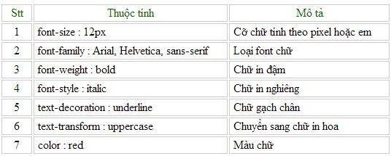

Định nghĩa các thuộc tính đề đối tượng
Các thuộc tính liên quan đến đối tượng như chiều dài, chiều cao, vị trí ...
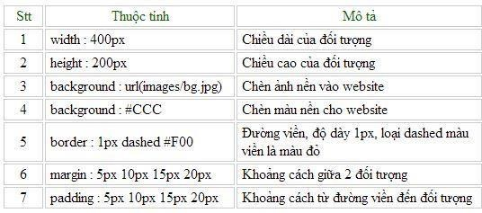

Định nghĩa Các thuộc tính khác
Các thuộc tính khác hay dùng trong css.
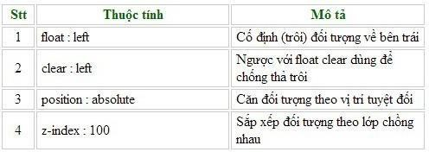

1.3 Tổng quan về ngôn ngữ Java
1.3.1 Giới thiệu
Java là ngôn ngữ lập trình hướng đối tượng, được phát triển bởi James Gosling và Sun Microsystems vào năm 1995. Java nổi tiếng với tính linh hoạt, bảo mật cao và khả năng hoạt động trên nhiều nền tảng khác nhau (cross-platform).
Ưu điểm:
- Tính linh hoạt: Java có thể được sử dụng để phát triển nhiều loại ứng dụng khác nhau, từ các ứng dụng web và di động đến các ứng dụng doanh nghiệp và khoa học dữ liệu.
- Bảo mật cao: Java được thiết kế với nhiều tính năng bảo mật giúp bảo vệ ứng dụng khỏi các cuộc tấn công mạng.
- Khả năng hoạt động đa nền tảng: Java có thể chạy trên nhiều hệ điều hành khác nhau như Windows, Linux, macOS và Android mà không cần thay đổi mã nguồn.
- Cộng đồng lớn: Java có cộng đồng lập trình viên lớn và năng động, cung cấp nhiều tài nguyên và hỗ trợ cho người mới bắt đầu.
Phiên bản mới nhất:
Phiên bản mới nhất của Java là Java 19, được phát hành vào tháng 9 năm 2022. Phiên bản này mang đến nhiều cải tiến về hiệu suất, bảo mật và khả năng lập trình.
Một số điểm nổi bật của Java 19:
- Pattern Matching for switch: Cung cấp cú pháp mới để viết lệnh switch case ngắn gọn và dễ đọc hơn.
- Records: Giới thiệu kiểu dữ liệu mới để lưu trữ dữ liệu đơn giản và hiệu quả.
- Sealed Classes: Giúp tăng cường bảo mật và khả năng bảo trì của code.
- Text Blocks: Cung cấp cú pháp mới để viết chuỗi văn bản đa dòng dễ dàng hơn.
Học Java:
Có rất nhiều tài nguyên trực tuyến và sách hướng dẫn để học Java. Bạn có thể bắt đầu với các hướng dẫn miễn phí trên trang web của Oracle hoặc tham gia các khóa học trực tuyến trên các nền tảng như Udemy và Coursera.
Kết luận:
Java là ngôn ngữ lập trình mạnh mẽ và linh hoạt, phù hợp cho nhiều dự án phát triển phần mềm khác nhau. Phiên bản Java 19 mang đến nhiều cải tiến giúp Java trở nên hấp dẫn hơn cho các lập trình viên.
1.3.2 Cài đặt Java
Có nhiều cách để cài đặt Java, tùy thuộc vào hệ điều hành bạn đang sử dụng và nhu cầu của bạn. Dưới đây là hướng dẫn cài đặt Java cho Windows:
Bước 1: Tải xuống Java
Truy cập trang web [đã xoá URL không hợp lệ] và chọn phiên bản Java phù hợp với hệ điều hành của bạn. Phiên bản mới nhất hiện tại là Java 19.
Bước 2: Chạy trình cài đặt
Nhấp đúp vào tệp tin cài đặt đã tải xuống để khởi chạy trình cài đặt.
Bước 3: Làm theo hướng dẫn trên màn hình
Chọn ngôn ngữ cài đặt và đọc kỹ hướng dẫn trước khi tiến hành. Chấp nhận các điều khoản và điều kiện sử dụng.
Bước 4: Chọn thư mục cài đặt
Chọn thư mục bạn muốn cài đặt Java. Thư mục mặc định là C:\Program Files\Java\jdk-19.
Bước 5: Hoàn tất cài đặt
Nhấp vào nút Install để bắt đầu cài đặt. Quá trình cài đặt có thể mất vài phút.
Bước 6: Xác minh cài đặt
Mở cửa sổ Command Prompt và nhập lệnh java -version. Nếu bạn thấy thông tin về phiên bản Java đã cài đặt, nghĩa là bạn đã cài đặt thành công.
Cài đặt Java cho các hệ điều hành khác:
Quá trình cài đặt Java cho các hệ điều hành khác như macOS và Linux tương tự như Windows. Bạn có thể tham khảo hướng dẫn chi tiết trên trang web [đã xoá URL không hợp lệ].
Cài đặt Java Development Kit (JDK)
JDK là bộ công cụ phát triển Java bao gồm trình biên dịch, trình thông dịch và các công cụ khác cần thiết để phát triển ứng dụng Java. Nếu bạn muốn phát triển ứng dụng Java, bạn cần cài đặt JDK.
Cài đặt Java Runtime Environment (JRE)
JRE là môi trường thời gian chạy Java bao gồm các thư viện và công cụ cần thiết để chạy ứng dụng Java. Nếu bạn chỉ muốn sử dụng ứng dụng Java, bạn chỉ cần cài đặt JRE.

1.3.3 Cơ bản về Java

type variable = value;

- type : là loại biến có thể là String, int , float, char hoặc boolean
- variable : là tên của biến
- value : giá trị của biến

Ví dụ ta tạo một biến tên là name và chứa giá trị là “Le Vu Nguyen”

String name = “Le Vu Nguyen”;

Hoặc trong trường hợp này anh tạo một biến có tên là phoneNumber và gán giá trị là 15 cho nó.

int phoneNumber = 15;

Chú ý nếu chúng ta giá gán giá trị mới cho giá trị cũ thì nó sẽ ghi đè lên giá trị cũ. Ví dụ lúc đầu chúng ta gán giá trị num=15 nhưng sau đó đổi thành num=20 thì giá trị cuối cùng của num là 20

int num = 15; num = 20; // myNum is now 20
System.out.println(myNum);

Biến được gán với từ khoá final thì giá trị sẽ không được thay đổi và gán giá trị mới. Trong ví dụ bên dưới chúng ta tạo biến num với từ khoá final và gán giá trị là 15. Nếu gán lại giá trị 20 thì sẽ xảy ra lỗi, vì final là từ khoá mình dùng khai báo khi muốn giá trị đó là không thể thay đổi.

final int num = 15; num = 20;
1.3.4 Các kiểu dữ liệu cơ sở
- Kiểu Boolean: chỉ có một trong hai giá trị TRUE và FALSE
- Kiểu Interger (số nguyên): Giá trị có thể là số trong hệ thập phân, thập lục phân, bát phân
  - Ví dụ:
    - 123 // hệ thập phân
    - -123 // số âm hệ thập phân
    - 0123 // hệ bát phân (bắt đấu bằng 0)
    - 0x1A // hệ thập lục phân (bắt đầu bằng 0x)
- Kiểu Float/Double (số thực)
  - Ví dụ:
    - 1.234
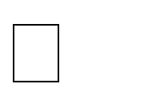
    - 1.2e3 1.2*1000=1200
- Kiểu String (chuỗi, ký tự)
  - Mỗi ký tự chiếm 1 byte
  - Mỗi chuỗi có thể chứa một hay nhiều ký tự thuộc 256 ký tự khác nhau
  - Chuỗi không có giới hạn về kích thước - Kiểu Array (mảng các phần tử):
  - Ví dụ: array (1,2,3,4)
- Kiểu Object (đối tượng)
  - Ví dụ: $xe_hoi = new Xe();//đối tượng xe hơi
- Chuyển đổi kiểu dữ liệu
  - Trong quá trình tính toán, kiểu dữ liệu có thể không con phù hợp nữa (kết quả tính toán vượt khỏi phạm vi của dữ liệu cũ)
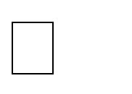
chuyển đổi kiểu dữ liệu
  - Thực hiện: ghi tên kiểu dữ liệu mà biến muốn chuyển đổi vào phía trước biến
  - Ví dụ:
- $dongia = 50000;
- $so_luong= 100000;
- $thanh_tien = (double) ($dongia * $so_luong);
1.3.5 Biến trong lập trình Java
Khởi tạo biến:
- Biến là một vị trí lưu trữ trong bộ nhớ máy tính được sử dụng để lưu trữ dữ liệu.
- Giá trị của biến có thể thay đổi trong quá trình thực thi chương trình. • Cú pháp khai báo biến:

<kiểu dữ liệu> <tên_biến> = <giá trị>; • Ví dụ:

int a = 500; // Khai báo biến `a` kiểu `int` và gán giá trị `500`
String name = "Hello"; // Khai báo biến `name` kiểu `String` và gán giá trị "Hello"

Quy tắc đặt tên biến:
- Bắt đầu bằng chữ cái, dấu _, hoặc dấu $.
- Ký tự tiếp theo có thể là chữ cái, chữ số, dấu _, hoặc dấu $.
- Không được trùng với từ khóa của ngôn ngữ Java.
- Nên đặt tên biến theo cách mô tả ý nghĩa của dữ liệu được lưu trữ. • Ví dụ:

// Hợp lệ int age;
String firstName;
double totalAmount;

// Không hợp lệ
int 1stName; // Bắt đầu bằng chữ số
String _name; // Ký tự đặc biệt không được phép ở đầu float my-salary; // Dấu gạch ngang không được phép Ví dụ:
Java
public class Main {
public static void main(String[] args) { int a = 500; a = 1000;
System.out.println("Giá trị của a là: " + a); // In ra giá trị 1000
} }
Biến nội suy:
- Biến nội suy là biến được sử dụng trong chuỗi để tự động thay thế giá trị của biến vào chuỗi.
- Cú pháp:

String str = "Giá trị của a là: " + a; • Ví dụ:

public class Main {
public static void main(String[] args) { int a = 500;
String str = "Giá trị của a là: " + a;
System.out.println(str); // In ra "Giá trị của a là: 500" } }
Lưu ý:
- Có hai loại chuỗi trong Java:
o Chuỗi được bao quanh bởi dấu ngoặc kép (""): Không nội suy biến, có thể chứa dấu $ và dấu ". o Chuỗi được bao quanh bởi dấu ngoặc đơn (''): Nội suy biến và có thể chứa dấu '. • Ví dụ:

String name = "Mary";
System.out.println("Hello, " + name); // In ra "Hello, Mary"
System.out.println('Hello, ' + name); // In ra 'Hello, Mary'
System.out.println("Mary's \"$ is good\""); // In ra Mary's "$ is good

1.3.6 Hằng trong lập trình Java
Khái niệm:
- Hằng là giá trị không thay đổi trong suốt chương trình.
- Sử dụng hằng để lưu trữ các giá trị cố định hoặc giá trị có ý nghĩa đặc biệt.
Cú pháp:

final <kiểu dữ liệu> <tên_hằng> = <giá trị>; • Ví dụ:

final int MAX = 3000; // Khai báo hằng `MAX` kiểu `int` và gán giá trị `3000` final String PI = "3.14159"; // Khai báo hằng `PI` kiểu `String` và gán giá trị "3.14159"
Quy tắc đặt tên:
- Giống như quy tắc đặt tên biến.
- Thường viết hoa toàn bộ tên hằng để phân biệt với biến.
Hằng và chuỗi:
- Hằng không thể nội suy trực tiếp trong chuỗi.
Lưu ý: • Hằng được định nghĩa một lần và không thể thay đổi giá trị.
- Chỉ hỗ trợ các kiểu dữ liệu cơ bản như boolean, int, float, String cho hằng.
Ví dụ:
Java
public class Main {
public static void main(String[] args) { final int MAX = 500;
MAX = 1000; // Lỗi: Không thể thay đổi giá trị hằng
System.out.println("Giá trị của MAX là: " + MAX);
}
}

Phiên bản nâng cao về hằng Java:
- Phạm vi hằng:
  - Giống như biến, hằng có thể được khai báo ở cấp độ cục bộ hoặc toàn cục.
- Kiểu dữ liệu:
  - Hỗ trợ thêm các kiểu dữ liệu enum, wrapper class cho hằng.
- Hằng và phương thức:
  - Có thể truyền hằng vào phương thức như tham số.
- Ví dụ nâng cao:
public enum Months {
JANUARY, FEBRUARY, MARCH, ...
}

public class Main {
public static void main(String[] args) {
final Months CURRENT_MONTH = Months.MARCH;
System.out.println("Tháng hiện tại là: " + CURRENT_MONTH);
}
}

1.3.7 Toán tử trong Java

Toán tử số học
Các toán hạng của các toán tử số học phải ở dạng số. Các toán hạng kiểu boolean không sử dụng được, các toán hạng ký tự cho phép sử dụng loại toán tử này. Một vài kiểu toán tử được liệt kê trong bảng dưới đây.
Giả sử chúng ta có biến số nguyên a = 10 và b = 20.
Toán tử Mô tả
+ | Cộng  Trả về giá trị là tổng của hai toán hạng
- | Trừ  Trả về kết quả là hiệu của hai toán hạng.
* | Nhân  Trả về giá trị là tích của hai toán hạng.
/ | Chia  Trả về giá trị là thương của phép chia.
% | Phép lấy modul  Giá trị trả về là phần dư của phép chia
++ | Tăng dần  Tăng giá trị của biến lên 1. Ví dụ a++ tương đương với a = a + 1
-- | Giảm dần  Giảm giá trị của biến 1 đơn vị. Ví dụ a-- tương đương với a = a - 1
+= | Cộng và gán giá trị  Cộng các giá trị của toán hạng bên trái vào toán hạng bên phải và gán giá trị trả về vào toán hạng bên trái. Ví dụ c += a tương đương c = c + a
-= | rừ và gán giá trị  Trừ các giá trị của toán hạng bên trái vào toán toán hạng bên phải và gán giá trị trả về vào toán hạng bên trái. Ví dụ c -= a tương đương với c = c - a
*= | Nhân và gán  Nhân các giá trị của toán hạng bên trái với toán toán hạng bên phải và gán giá trị trả về vào toán hạng bên trái. Ví dụ c *= a tương đương với c = c*a
/= | Chia và gán  Chia giá trị của toán hạng bên trái cho toán toán hạng bên phải và gán giá trị trả về vào toán hạng bên trái. Ví dụ c /= a tương đương với c = c/a
%= | Lấy số dư và gán  Chia giá trị của toán hạng bên trái cho toán toán hạng bên phải và gán giá trị số dư vào toán hạng bên trái. Ví dụ c %= a tương đương với c  = c%a

Toán tử | Mô tả

Toán tử Bit
Các toán tử dạng bit cho phép chúng ta thao tác trên từng bit riêng biệt trong các kiểu dữ liệu nguyên thuỷ.

Các toán tử quan hệ
~ | Phủ định NOT  Trả về giá trị phủ định của một bít.
& | Toán tử AND  Trả về giá trị là 1 nếu các toán hạng là 1 và 0 trong các trường hợp khác
| | Toán tử OR  Trả về giá trị là 1 nếu một trong các toán hạng là 1 và 0 trong các trường hợp khác.
^ | Toán tử Exclusive OR  Trả về giá trị là 1 nếu chỉ một trong các toán hạng là 1 và trả về 0 trong các trường hợp khác.
>> | Dịch phải  Chuyển toàn bộ các bít cuả một số sang phải một vị trí, giữ nguyên dấu của số âm. Toán hạng bên trái là số bị dịch còn số bên phải chỉ số vị trí mà các bít cần dịch.
<< | Dịch trái  Chuyển toàn bộ các bít cuả một số sang trái một vị trí, giữ nguyên dấu cuả số âm. Toán hạng bên trái là số bị dịch còn số bên phải chỉ số vị trí mà các bít cần dịch.
Toán tử | Mô tả
== | So sánh bằng  Toán tử này kiểm tra sự tương đương của hai toán hạng
Các toán tử quan hệ được sử dụng kiểm tra mối quan hệ giữa hai toán hạng. Kết quả của một biểu thức có dùng các toán tử quan hệ là những giá trị Boolean (logic “true” hoặc “false”). Các toán tử quan hệ được sử dụng trong các cấu trúc điều khiển.

!= | So sánh khác  Toán tử này kiểm tra sự khác nhau của hai toán hạng
> | Lớn hơn  Kiểm tra giá trị của toán hạng bên phải lớn hơn toán hạng bên trái hay không
< | Nhỏ hơn  Kiểm tra giá trị của toán hạng bên phải có nhỏ hơn toán hạng bên trái hay không
>= | Lớn hơn hoặc bằng  Kiểm tra giá trị của toán hạng bên phải có lớn hơn hoặc bằng toán hạng bên trái hay không
<= | Nhỏ hơn hoặc bằng  Kiểm tra giá trị của toán hạng bên phải có nhỏ hơn hoặc bằng toán hạng bên trái hay không

Các toán tử logic
Các toán tử logic làm việc với các toán hạng Boolean. Các toán tử quan hệ được sử dụng trong các cấu trúc điều khiển.

Các toán tử điều kiện
Toán tử điều kiện là một loại toán tử đặc biệt vì nó bao gồm ba thành phần cấu thành biểu thức điều kiện. Cú pháp:
- <biểu thức 1> ? <biểu thức 2> : <biểu thức 3>;
?

  - biểu thức 1: Biểu thức logic. Trả trả về giá trị True hoặc False
  - biểu thức 2: Là giá trị trả về nếu xác định là True
  - biểu thức 3: Là giá trị trả về nếu xác định là False
Toán tử | Mô tả
&& | Toán tử và (AND)  Trả về một giá trị “Đúng” (True) nếu chỉ khi cả hai toán tử có giá trị “True”
|| | Toán tử hoặc (OR)  Trả về giá trị “True” nếu ít nhất một giá trị là True
^ | Toán tử XOR  Trả về giá trị True nếu và chỉ nếu chỉ một trong các giá trị là True, các trường hợp còn lại cho giá trị False (sai)
! | Toán tử phủ định (NOT)  Toán hạng đơn tử NOT. Chuyển giá trị từ True sang False và ngược lại.
?

1

public

class

Test

{

Ví dụ:
- public static void main(String[] args) {
- int a = 20;
- int b = 3;
5
6 String s = (a % b == 0) ? "a chia het cho b" : "a khong chia het cho b"; 7 System.out.println(s);
- }
- }
Kết quả:
a khong chia het cho b

Toán tử gán
Toán tử gán (=) dùng để gán một giá trị vào một biến và có thể gán nhiều giá trị cho nhiều biến cùng một lúc.
Ví dụ:
?
Toán tử | Mô tả
1 | Các toán tử đơn như +,-,++,--
2 | Các toán tử số học và các toán tử dịch như *,/,+,-,<<,>>
- int var = 20;
- int p,q,r,s;
- p=q=r=s=var;
Trong ví dụ trên, đoạn lệnh sau gán một giá trị cho biến var và giá trị này lại được gán cho nhiều biến trên một dòng lệnh đơn.
Dòng lệnh cuối cùng được thực hiện từ phải qua trái. Đầu tiên giá trị ở biến var được gán cho ‘s’, sau đó giá trị của ‘s’ được gán cho ‘r’ và cứ tiếp như vậy.

Thứ tụ ưu tiên của các toán tử
Thứ tự ưu tiên quyết định trật tự thực hiện các toán tử trên các biểu thức. Bảng dưới đây liệt kê thứ tự thực hiện các toán tử trong Java

Thay đổi thứ tự ưu tiên của các toán tử
Để thay đổi thứ tự ưu tiên trên một biểu thức, bạn có thể sử dụng dấu ngoặc đơn ():
- Phần được giới hạn trong ngoặc đơn được thực hiện trước.
- Nếu dùng nhiều ngoặc đơn lồng nhau thì toán tử nằm trong ngoặc đơn phía trong sẽ thực thi trước, sau đó đến các vòng phía ngoài.
- Trong phạm vi một cặp ngoặc đơn thì quy tắc thứ tự ưu tiên vẫn giữ nguyên tác dụng.
Ví dụ:
?
- public class Test {
- public static void main(String[] args) {
3 | Các toán tử quan hệ như >,<,>=,<=,= =,!=
4 | Các toán tử logic và Bit như &&,||,&,|,^
5 | Các toán tử gán như =,*=,/=,+=,-=
- int a = 20;
- int b = 5;
- int c = 10;
6
- System.out.println("a + b * c = " + (a + b * c));
- System.out.println("(a + b) * c = " + ((a + b) * c));
- System.out.println("a / b - c = " + (a / b - c));
- System.out.println("a / (b - c) = " + (a / (b - c))); 11 }
12 }
Kết quả:
a + b * c = 70 (a + b) * c = 250 a / b - c = -6 a / (b - c) = -4

1.3.8 Giơi thiệu về Hệ Quản Trị dữ liệu SQL
- Hệ quản trị cơ sở dữ liệu SQL Server là gì?
SQL Server (viết tắt của cụm từ Structured Query Language) là một hệ thống quản lý cơ sở dữ liệu quan hệ (Relational Database Management System, viết tắt là RDBMS). SQL Server có khả năng hỗ trợ một số lượng lớn các quy trình xử lý giao dịch, ứng dụng doanh nghiệp và ứng dụng phân tích trong các công ty hoạt động trong lĩnh vực IT.
Cũng giống như các hệ thống quản lý cơ sở dữ liệu qua hệ khác, SQL Server được xây dựng trên lớp SQL – là ngôn ngữ lập trình tiêu chuẩn hoá được quản trị viên cơ sở dữ liệu (DBAs) và các chuyên gia IT sử dụng để quản lý cơ sở dữ liệu và truy vấn các dữ liệu nằm bên trong.
- Các tính năng của SQL Server
  - Tính năng doanh nghiệp chuyên biệt
Microsoft hiện nay đã ra mắt thêm các tính năng quản lý dữ liệu đa dạng dành cho doanh nghiệp và các công cụ phân tích SQL Server. Đi cùng với các dịch vụ Machine Learning được tích hợp lần đầu tiên trong phiên bản SQL Server 2016, các dịch vụ phân tích dữ liệu, công cụ phân tích dữ liệu, các ứng dụng trực quan hoá dữ liệu và các dịch vụ SQL Server Reporting nhằm hỗ trợ và phân phối các báo cáo BI.
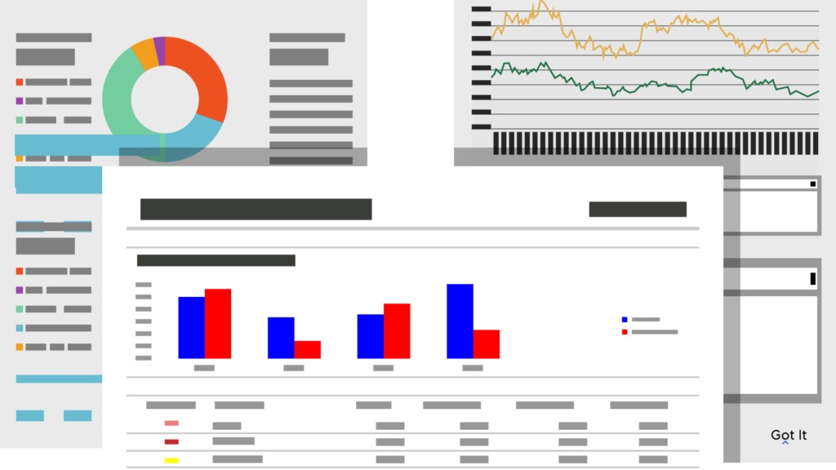
Tính năng doanh nghiệp chuyên biệt của SQL Server
  - Tính năng quản lý
Về phương diện quản trị, Microsoft SQL Server gồm các dịch vụ tích hợp SQL Server, dịch vụ SQL Server Data Quality và dịch vụ SQL Server Master. Hai bộ công cụ dành riêng cho quản trị viên cơ sở dữ liệu và lập trình viên (SQL Server Data
Tools) sử dụng trong việc phát triển hệ thống cơ sở dữ liệu cho SQL Server
Management Studio, thực hiện nhiệm vụ triển khai, giám sát và quản lý các cơ sở dữ liệu.
- Tại sao nên sử dụng SQL Server trong thiết kế website?
SQL Server không phải là một hệ quản trị cơ sở dữ liệu độc lập. Nó là thành phần với vai trò ngôn ngữ làm công cụ giao tiếp của cơ sở dữ liệu và người dùng. Bởi vậy, nó được sử dụng trong các dịch vụ thiết kế web được tích hợp tính năng giao tiếp với người dùng với các vai trò sau:
    - SQL là một ngôn ngữ đòi hỏi sự tương tác cao. Người dùng có thể dễ dàng trao đổi với tiện ích bằng câu lệnh SQL đến cơ sở dữ liệu và nhận lại kết quả từ đó.
    - SQL là một ngôn ngữ lập trình cơ sở dữ liệu. Bằng cách nhúng các câu lệnh SQL trong ngôn ngữ lập trình, các lập trình viên có thể xây dựng được các chương trình ứng dụng giao tiếp với cơ sở dữ liệu
    - SQL là một ngôn ngữ lập trình quản trị cơ sở dữ liệu. Quản trị viên cơ sở dữ liệu có thể quản lý và điều khiển các truy cập tới cơ sở dữ liệu thông qua SQL
    - SQL được sử dụng như một công cụ giao tiếp với các trình ứng dụng trong hệ thống cơ sở dữ liệu khách – chủ.
    - SQL được sử dụng với vai trò tương tác với các dữ liệu trong các máy chủ web và máy chủ Internet
    - SQL có vai trò giao tiếp với các hệ thống trên mạng, làm nhiệm vụ gửi và nhận các yêu cầu truy xuất dữ liệu với nhau.

Nhìn chung, có thể kết luận rằng SQL Server là một hệ quản trị cơ sở dữ liệu được sử dụng với nhiệm vụ tương tác giữa người dùng và dữ liệu. Bởi vậy, nó được lựa chọn sử dụng nhiều trong các dịch vụ thiết kế web. Hy vọng bài viết đã giúp bạn nắm hệ quản trị cơ sở dữ liệu SQL Server là gì.

UML (Unifield Modeling Language):
Ngôn ngữ mô hình hóa thống nhất (Unifield Modeling Language – UML) là một ngôn ngữ để biểu diễn mô hình theo hướng đối tượng được xây dựng bởi ba tác giả trên với chủ đích là:
- Mô hình hoá các hệ thống sử dụng các khái niệm hướng đối tượng.
- Thiết lập một kết nối từ nhận thức của con người đến các sự kiện cần mô hình hoá.
- Giải quyết vấn đề về mức độ thừa kế trong các hệ thống phức tạp, có nhiều ràng buộc khác nhau.
- Tạo một ngôn ngữ mô hình hoá có thể sử dụng được bởi người và máy.
Các biểu đồ trong UML:
Thành phần mô hình chính trong UML là các biểu đồ:
- Biểu đồ use case biểu diễn sơ đồ chức năng của hệ thống. Từ tập yêu cầu của hệ thống, biểu đồ use case sẽ phải chỉ ra hệ thống cần thực hiện điều gì để thoả mãn các yêu cầu của người dùng hệ thống đó. Đi kèm với biểu đồ use case là các kịchbản.
- Biểu đồ lớp chỉ ra các lớp đối tượng trong hệ thống, các thuộc tính và phương thức của từng lớp và các mối quan hệ giữa những lớpđó.
- Biểu đồ trạng thái tương ứng với mỗi lớp sẽ chỉ ra các trạng thái mà đối tượng của lớp đó có thể có và sự chuyển tiếp giữa những trạng tháiđó.
- Các biểu đồ tương tác biểu diễn mối liên hệ giữa các đối tượng trong hệ thống và giữa các đối tượng với các tác nhân bên ngoài. Có hai loại biểu đồ tương tác:
- Biểu đồ tuần tự: Biểu diễn mối quan hệ giữa các đối tượng và giữa các đối tượng và tác nhân theo thứ tự thời gian.
- Biểu đồ cộng tác: Biểu diễn mối quan hệ giữa các đối tượng và giữa các đối tượng và tác nhân nhưng nhấn mạnh đến vai trò của các đối tượng trong tươngtác.
- Biểu đồ hoạt động biểu diễn các hoạt động và sự đồng bộ, chuyển tiếp các hoạt động, thường được sử dụng để biểu diễn các phương thức phức tạp của cáclớp.
- Biểu đồ thành phần định nghĩa các thành phần của hệ thống và mối liên hệ giữa các thành phầnđó.
- Biểu đồ triển khai mô tả hệ thống sẽ được triển khai như thế nào, thành phần nào được cài đặt ở đâu, các liên kết vật lý hoặc giao thức truyền thông nào được sử dụng.
1.4 Tổng quan về Framework Bootstrap
1.4.1 Giới thiệu về Bootstrap Bootstrap là gì?
Bootstrap là 1 framework HTML, CSS, và JavaScript cho phép người dùng dễ dàng thiết kế website theo 1 chuẩn nhất định, tạo các website thân thiện với các thiết bị cầm tay như mobile, ipad, tablet,...
Tại sao lại như vậy?
Bootstrap bao gồm những cái cơ bản có sẵn như: typography, forms, buttons, tables, navigation, modals, image carousels và nhiều thứ khác. Trong bootstrap có thêm nhiều Component, Javascript hỗ trợ cho việc thiết kế reponsive của bạn dễ dàng, thuận tiện và nhanh chóng hơn.
Tại sao chúng ta nên sử dụng Bootstrap?
Bootstrap là một trong những framework được sử dụng nhiều nhất trên thế giới để xây dựng nên một website. Bootstrap đã xây dựng nên 1 chuẩn riêng và rất được người dùng ưa chuộng. Chính vì thế, chúng ta hay nghe tới một cụm từ rất thông dụng "Thiết kế theo chuẩn Bootstrap".
Từ cái "chuẩn mực" này, chúng ta có thể thấy rõ được những điểm thuận lợi khi sử dụng Bootstrap.
- Rất dễ để sử dụng: Nó đơn giản vì nó được base trên HTML, CSS và
Javascript chỉ cẩn có kiến thức cơ bản về 3 cái đó là có thể sử dụng bootstrap tốt.
- Responsive: Bootstrap xây dựng sẵn reponsive css trên các thiết bị
Iphones, tablets, và desktops. Tính năng này khiến cho người dùng tiết kiệm được rất nhiều thời gian trong việc tạo ra một website thân thiện với các thiết bị điện tử, thiết bị cầm tay.
- Tương thích với trình duyệt: Nó tương thích với tất cả các trình duyệt (Chrome, Firefox, Internet Explorer, Safari, and Opera). Tuy nhiên, với IE browser, Bootstrap chỉ hỗ trợ từ IE9 trở lên. Điều này vô cùng dễ hiểu vì IE8 không support HTML5 và CSS3.
1.4.2 Lịch sử của Bootstrap
Bootstrap, ban đầu có tên là Twitter Blueprint, được phát triển bởi Mark Otto và Jacob Thornton tại Twitter như một khuôn khổ để khuyến khích sự nhất quán trên các công cụ nội bộ. Trước khi Bootstrap, các thư viện khác nhau được sử dụng để phát triển giao diện, dẫn đến sự thiếu nhất quán và gánh nặng bảo trì cao.
Sau một vài tháng phát triển bởi một nhóm nhỏ, nhiều nhà phát triển tại Twitter đã bắt đầu đóng góp cho dự án như một phần của Tuần lễ Hack, một tuần theo phong cách hackathon dành cho nhóm phát triển Twitter. Nó được đổi tên từ Twitter Blueprint thànhBootstrap, và được phát hành như một dự án nguồn mở vào ngày 19 tháng 8 năm 2011. Nó tiếp tục được duy trì bởi Mark Otto, Jacob Thornton và một nhóm nhỏ các nhà phát triển cốt lõi, cũng như một cộng đồng lớn người dùng.

1.4.3 Các phiên bản của Bootstrap
Phiên bản v1.0: Ngày phát hành 19/08/2011, đây là phiên bản đầu tiên của Bootstrap chưa hỗ trợ cho mobile
Phiên bản v2.0: Ngày phát hành 31/01/2012, bổ sung hệ thống Grid-Layout 12 cột. Thêm một số thành phần (compoment) mới. Và thay đổi một vài thành phần sẵn có.
Vẫn chưa hỗ trợ mobile
Phiên bản v3.0: Ngày phát hành 19/08/2013, Các thành phần được thiết kế lại theo phong cách thiết kế phẳng(flat design). Và lần đầu tiên hỗ trợ các thiết bị mobile.
Phiên bản v4.0: Ngày phất hành 19/01/2018 Bootstrap 4 gần như viết lại hoàn toàn từ Bootstrap 3, và được đánh giá là dễ sử dụng hơn rất nhiều so với phiên bản trước.

CHƯƠNG 2: KHẢO SÁT, PHÂN TÍCH VÀ THIẾT KẾ HỆ THỐNG
2.1 Khảo sát
2.1.1 Giới thiệu về Website bán sản phẩm cho siêu thị giày Trần Hoàn
Website bán sản phẩm giày Trần Hoàn là website mua giày uy tín, chất lượng, có nhiều mẫu thiết kế cực đẹp, cực chất, cực phong cách, mang đến cho các bạn sử trẻ trung, năng động của tuổi trẻ.
2.1.2 Đánh giá hiện trạng
* Ưu điểm
- Website bán hàng giúp tiếp cận khách hàng tiềm năng
Dù khách hàng ở bất cứ nơi đâu trên thế giới này chỉ cần có kết nối mạng internet là có thể tìm thấy cửa hàng của doanh nghiệp, biết đến công ty bạn, sản phẩm bạn đang kinh doanh online, vì thế cơ hội để tiếp cận khách hàng của doanh nghiệp bạn đã mang tính toàn cầu chứ không chỉ riêng ở Viêt Nam.
- Website bán hàng giúp doanh nghiệp tiết kiệm chi phí
Bạn không phải bỏ một số tiền lớn lên đến vài chục triệu để thuê một cửa hàng, mặt bằng tại một ngã tư trung tâm thành phố, bạn không cần thuê nhiều nhân viên phục vụ. Với website bán hàng online bạn chỉ cần 3 – 5 triệu để xây dựng website và khoảng 1 triệu đồng để vận hành nó mỗi tháng.
- Website bán hàng giúp tăng hiệu quả kinh doanh
Nếu doanh nghiệp biết tận dụng một số hình thức marketing online như: SEO,google adwords, facebook adwords,..thì hiệu quả kinh doanh online mang lại sẽ rất lớn kéo theo đó là thương hiệu, sản phẩm của công ty cũng được đông đảo người dùng biết đến thông qua công cụ tìm kiếm google và các trang mạng xã hội như: facebook, zalo,instagram,..
- Nâng cấp sản phẩm và thêm khách hàng mới
Khi mà đông đảo người tiêu dùng hiện này đều sử dụng internet việc tiếp cận khách hàng dễ dàng thông qua website giúp doanh nghiệp thu thập ý kiến phản hồi của khách hàng để điều chỉnh sản phẩm dịch vụ sao cho phù hợp với nhu cầu của khách hàng.
Khi đã tiếp cận được nhiều hơn khác hàng tiềm năng đến với cửa hàng việc còn lại của doanh nghiệp là làm sao để đảm bảo về chất lượng sản phẩm, dịch vụ tốt, giá cả cạnh tranh, tư vấn và hỗ trợ nhiệt tình ắt lợi nhuận của doanh nghiệp sẽ tăng.
- Linh hoạt về thời gian và không gian
Bất cứ khi nào, bất cứ nơi đâu, bạn vẫn có thể lướt web, tìm kiếm khách hàng, quảng cáo, giao dịch với khách hàng. Bạn không có mặt bằng kinh doanh.
Bạn có thể bán hàng ngay tại nhà của mình. Không phụ thuộc vào giờ mở cửa giống như các cửa hàng truyền thống và trung tâm mua sắm.
- Độ uy tín cao hơn
- Tiết kiệm thời gian cho người mua hàng
Với công việc bận rộn thì việc mua sắm trực tiếp tại các cửa hàng, siêu thị hay trung tâm mua sắm là một trở ngại lớn đối với khách hàng. Chính vì vậy người mua hàng sẽ tìm kiếm những sản phẩm được bán qua mạng để tiết kiệm thời gian mua sắm.
* Nhược điểm
- Bảo mật trên internet chưa thực sự an toàn
Bảo mật của internet ở nước ta còn ở mức thấp. Tội phạm có thể dễ dàng thâm nhập vào hệ thống mạng và gây bất lợi cho hệ thống mua bán hàng trực tuyến, các trang web bán hàng online.
- Sự thiếu tin tưởng của khách hàng về chất lượng sản phẩm
Đây là khó khăn mà tất cả các đơn vị bán hàng online gặp phải. Các sản phẩm được mô tả được đăng trên website đều có hình ảnh đẹp, chất lượng tốt nhưng khi sản phẩm đến tay khách hàng lại không được như vậy. Chính vì vậy nhiều khách hàng có tâm lí dè dặt khi mua hàng trên mạng.
- Người bán không hiểu về hệ thống thanh toán trực tuyến
2.1.3 Mục đích của website
Xây dựng được một hệ thống bán hàng trực tuyến đơn giản, thân thiện, dễ sử dụng, cho phép khách hàng xem thông tin và đặt hàng qua mạng, người quản trị quản lý các thông tin về sản phẩm cũng như người dùng.
Qua nghiên cứu tìm hiểu về các Website bán hàng có trên mạng như:
Lazada.vn, tiki.vn, sendo.vn … em đã rút ra được các yêu cầu và mục đích mà trang web bán hàng cần đạt được:
2.1.4 Giải pháp xây dựng hệ thống
- Chức năng
        - Xem sản phẩm
        - Đăng ký
        - Đăng nhập
        - Tìm kiếm sản phẩm
        - Giỏ hàng
        - Thanh toán và xuất hóa đơn
- Phi chức năng
      - Website có giao diện bắt kịp xu thế (flat design)
      - Sản phẩm phong phú, đa dạng
      - Giao diện hài hòa, đơn giản, thân thiện
      - Cập nhật sản phẩm mới nhất
      - Tra cứu và tìm kiếm nhanh chóng
      - Hiệu suất website cao
      - Bảo mật tốt
2.2 Phân tích và thiết kế hệ thống
2.2.1 Yêu cầu chi tiết về website
- Hiển thị danh mục sản phẩm
- Hiển thị chi tiết về từng sản phẩm
- Hiển thị mẫu giày mới nhất được cập nhật trên gian hàng
- Đối với người dùng (user)
  - Cho phép xem thông tin sản phẩm
  - Tìm kiếm thông tin sản phẩm
  - Đăng nhập, đăng ký tài khoản
  - Thanh toán
  - Mua hàng
  - Chỉnh sửa hồ sơ
  - Xem lại hóa đơn
- Đối với quản trị viên(admin)
      - Quản lý thành viên: Thêm, Xóa thành viên
      - Quản lý sản phẩm: Thêm, Sửa, Xóa sản phẩm
      - Quản lý đơn hàng
2.2.2 Biểu đồ
- Biểu đồ usecase
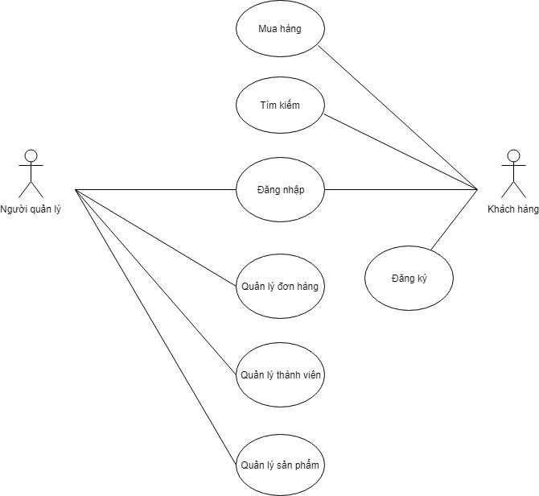

Hình 2.1. Biểu đồ usecase tổng quát Mô tả:
Người dùng có thể đăng ký, đăng nhập, tìm kiếm, mua hàng. Còn người quản lý có thể đăng nhập, quản lý sản phẩm, quản lý thành viên.
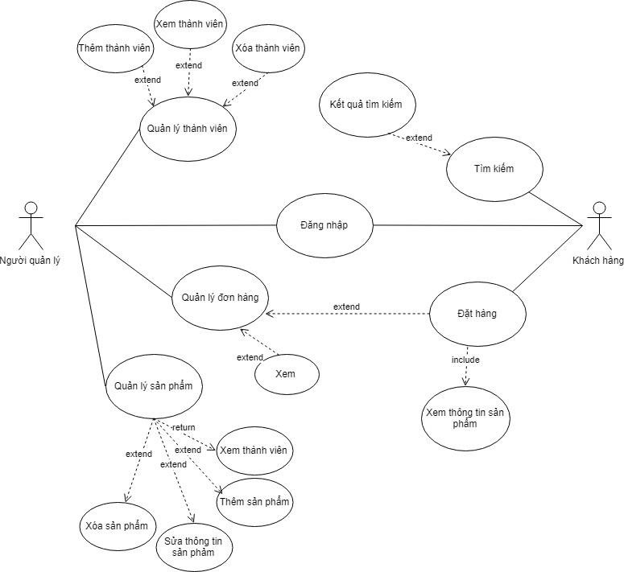
Hình 2.2. Biểu đồ usecase phân rã
- Biểu đồ trình tự
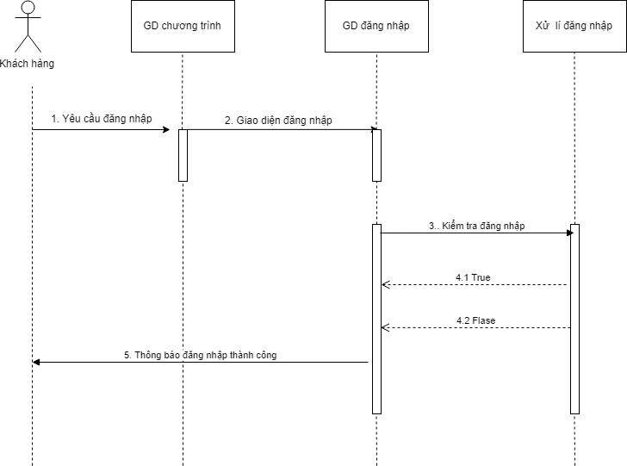

Hình 2.3. Biểu đồ trình tự đăng nhập Mô tả:
Khách hàng khi yêu cầu đăng nhập sẽ chuyển sang trang đăng nhập, hệ thống sẽ kiểm tra đăng nhập có đúng user và password không. Nếu đúng thì báo đăng nhập thành công, sai thì báo đăng nhập thất bại quay trở lại giao diện đăng nhập.
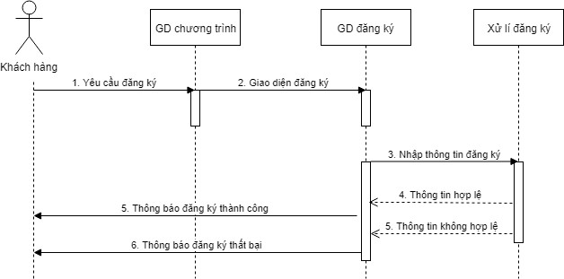

Hình 2.4. Biểu đồ trình tự đăng ký
Mô tả:
Người dùng khi yêu cầu đăng ký thành viên sẽ chuyển sang trang đăng ký, hệ thống sẽ kiểm tra thông tin nhập có hợp lệ không. Nếu hợp lệ thông báo đăng ký thành công, nếu thông tin nhập không hợp lệ báo đăng ký thất bại.
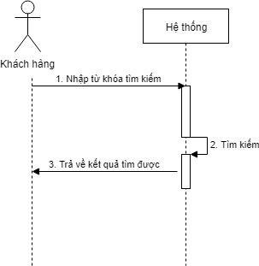

Hình 2.5. Biểu đồ trình tự tìm kiếm Mô tả:
Khách hàng nhập từ khóa tìm kiếm, hệ thống xử lí rồi trả lại kết quả tìm được cho người dùng.
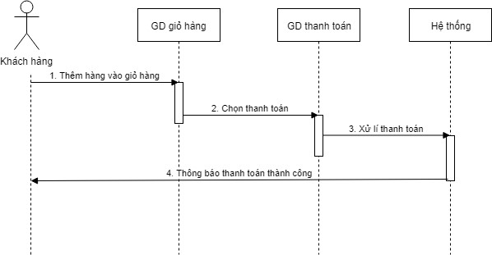

Hình 2.6. Biểu đồ trình tự mua hàng Mô tả:
Khách hàng thêm hàng muốn mua vào giỏ hàng rồi chọn thanh toán và nhập thông tin cá nhân và địa chỉ nhận, phương thức thanh toán. Hệ thống xử lí thanh toán và thông báo cho người dùng thanh toán thành công.
* Biểu đồ chuyển trạng thái
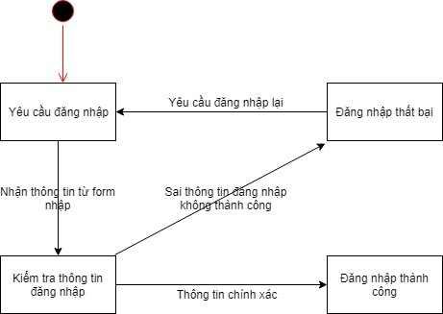

Hình 2.7. Biểu đồ chuyển trạng thái chức năng đăng nhập
Mô tả:
Người dùng yêu cầu đăng nhập và nhập thông tin vào form nhập nếu hệ thống xác thực thông tin nhập là chính xác thì báo đăng nhập thành công, còn nếu sai thông tin đăng nhập thì báo đăng nhập thất bại và yêu cầu đăng nhập lại.
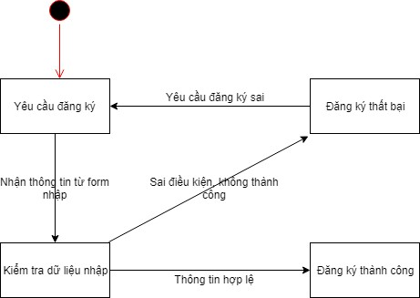

Hình 2.8. Biểu đồ chuyển trạng thái cho ca sử dụng đăng ký
Mô tả:
Người dùng yêu cầu đăng ký và nhập thông tin vào form nhập, nếu nhập thông tin đúng điều kiện thì thông báo đăng ký thành công, nếu sai điều kiện nhập thì đăng ký thất bại và yêu cầu đăng ký lại.
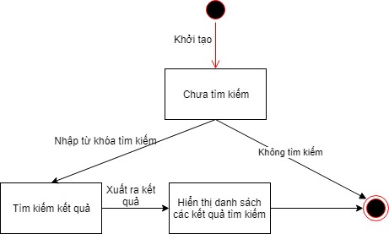
Hình 2.9. Biểu đồ chuyển trạng thái cho ca sử dụng tìm kiếm
Mô tả:
Người dùng nhập từ khóa tìm kiếm thì hệ thống tìm kiếm kết quả và hiển thị kết quả ra màn hình rồi kết thúc, còn không nhập từ khóa tìm kiếm thì kết thúc luôn.
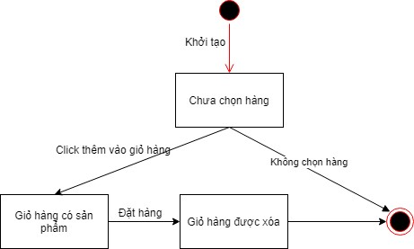

Hình 2.10. Biểu đồ chuyển trạng thái cho ca sử dụng giỏ hàng
Mô tả:
Người dùng thêm hàng vào giỏ hàng, giỏ hàng có sản phẩm có thể đặt hàng, sau khi đặt hàng thì giỏ hàng được xóa và kết thúc, nếu không có sản phẩm nào trong giỏ hàng thì kết thúc luôn phiên sử dụng.
* Biểu đồ lớp

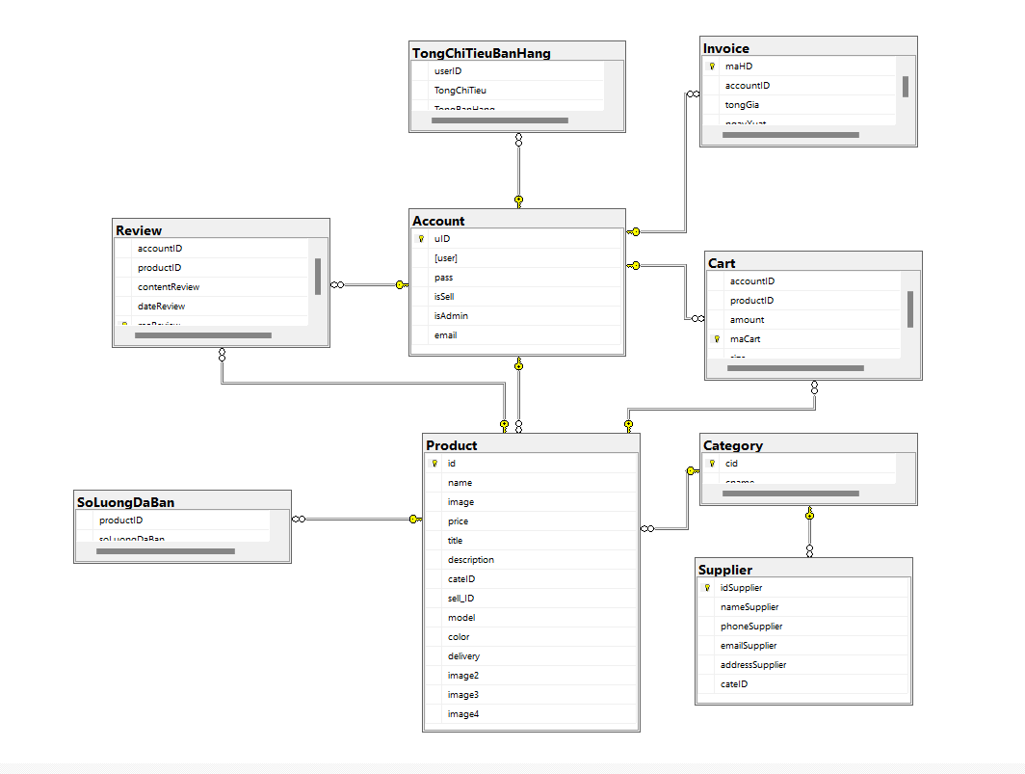

Hình 2.11. Biểu đồ lớp
2.2.3 Thiết kế cơ sở dữ liệu
a. Bảng Account

Tên thuộc tính | Kiểu dữ liệu | Ghi chú
uID | Int | Khóa chính
[user] | nchar(10)
[pass] | nchar(10)
[isSell] | [bit]
[isAdmin] | bit
[email] | NVarchar(50)

b.Bảng Product

Tên thuộc tính | Kiểu dữ liệu | Ghi chú
[id] | Int | Khóa chính
[name] | [nvarchar](200)
[image] | [nvarchar](500)
[price] | [float]
[title] | [nvarchar](500)
[description] | [nvarchar](max)
[cateID] | [int] | Khóa ngoại
[sell_ID] | [int] | Khóa ngoại
[model] | [nvarchar](50)
[color] | [nvarchar](50)
[delivery] | [nvarchar](50)
[image2] | [nvarchar](500)
[image3] | [nvarchar](500)
[image4] | [nvarchar](500)

c. Bảng Category

Tên thuộc tính | Kiểu dữ liệu | Ghi chú
[cid] | Int | Khóa chính
[cname] | NVarchar(50)

d. Bảng Invoice

Tên thuộc tính | Kiểu dữ liệu | Ghi chú
[maHD] | Int | Khóa chính
[accountID] | Int | Khóa ngoại
[tongGia] | float
[ngayXuat] | datetime

e. Bảng Review

Tên thuộc tính | Kiểu dữ liệu | Ghi chú
[accountID] | Int | Khóa ngoại
[productID] | Int | Khóa ngoại
[contentReview] | [nvarchar](500)
[dateReview] | Date
[maReview] | [int] | Khóa chính

f. Bảng SoLuongDaBan

Tên thuộc tính | Kiểu dữ liệu | Ghi chú
[productID] | Int | Khóa ngoại
[soLuongDaBan] | Int

g. Bảng Supplier

Tên thuộc tính | Kiểu dữ liệu | Ghi chú
[idSupplier] | Int | Khóa chính
[nameSupplier] | [nvarchar](100)
[phoneSupplier] | [nvarchar](50)
[emailSupplier] | [nvarchar](200)
[addressSupplier] | [nvarchar](200)
[cateID] | [int] | Khóa ngoại

h. Bảng TongChiTieuBanHang

Tên thuộc tính | Kiểu dữ liệu | Ghi chú
[userID] | Int | Khóa ngoại
[TongChiTieu] | [float]
[TongBanHang] | [float]

a. Bảng Cart

Tên thuộc tính | Kiểu dữ liệu | Ghi chú
[accountID] | Int | Khóa ngoại
[productID] | Int | Khóa ngoại
[amount] | Int
[maCart] | Int | Khóa chính
[size] | [nvarchar](50)

CHƯƠNG 3: XÂY DỰNG WEBSITE
3.1 Giao diện trang chủ
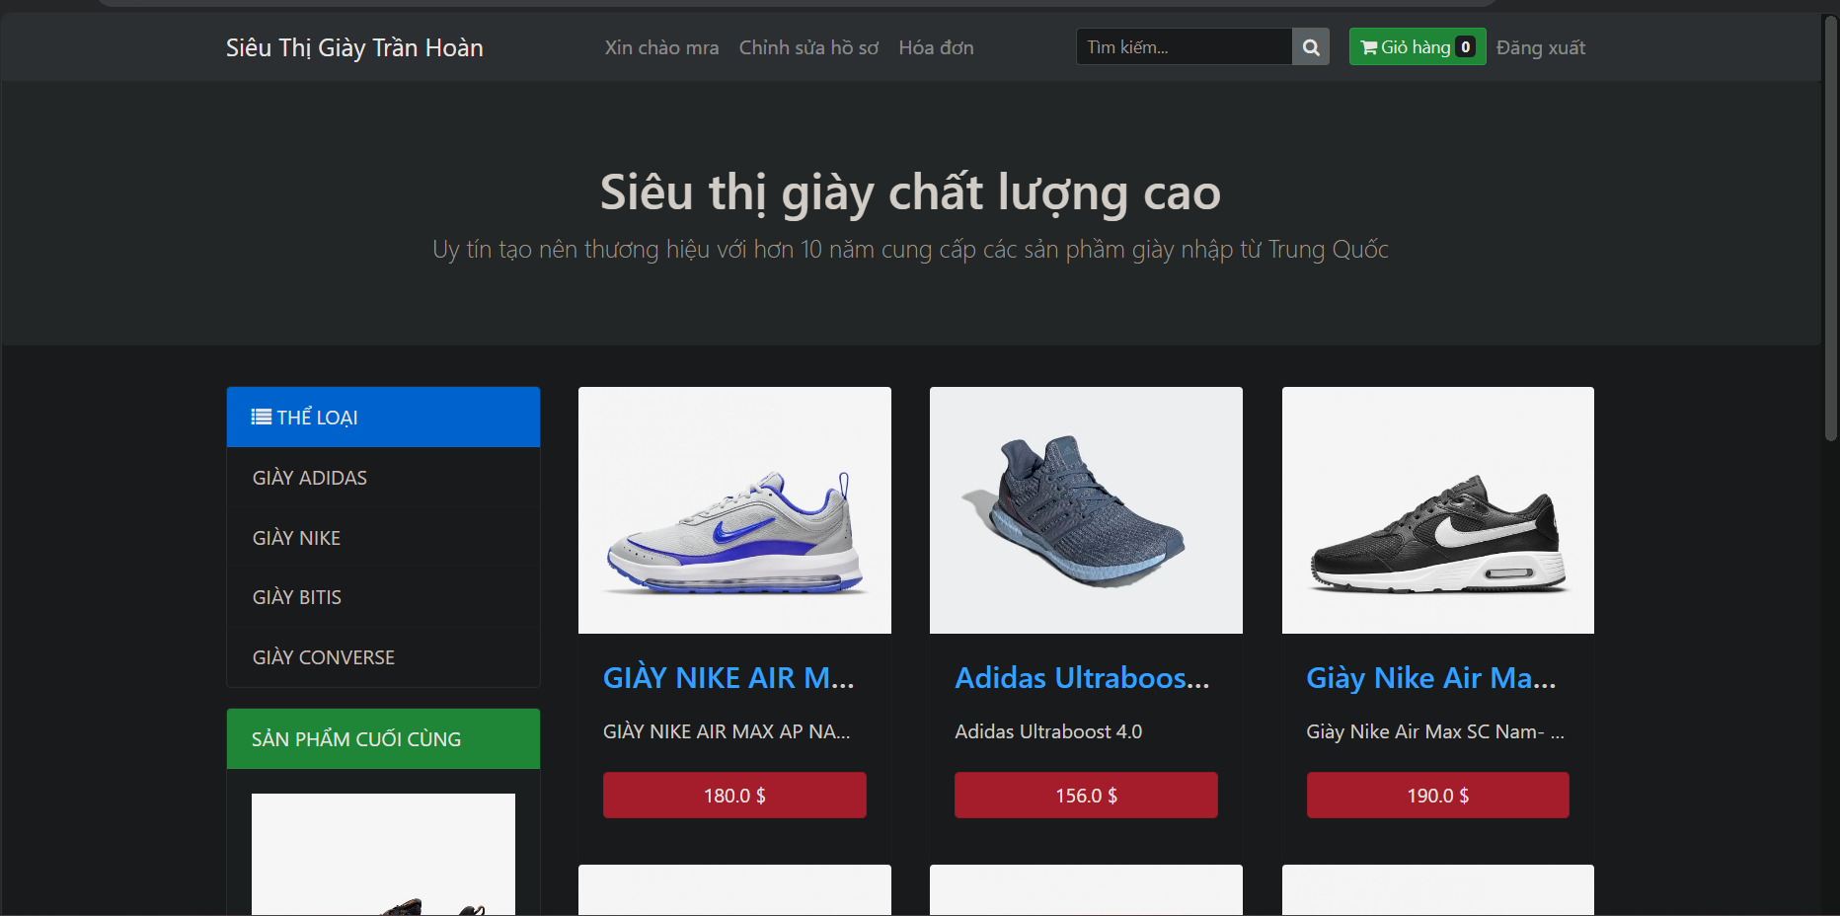
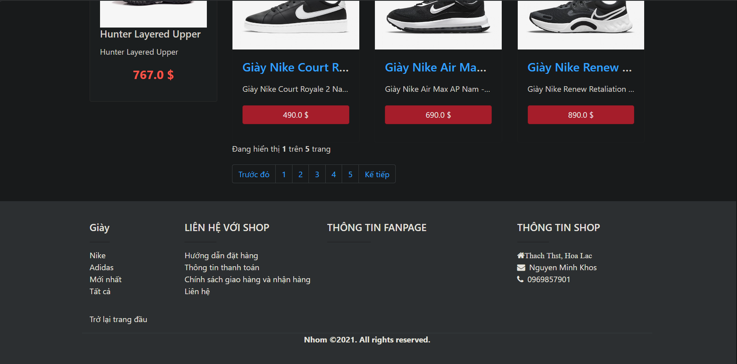

Hình 3.1. Giao diện trang chủ
3.2 Giao diện đăng nhập tài khoản

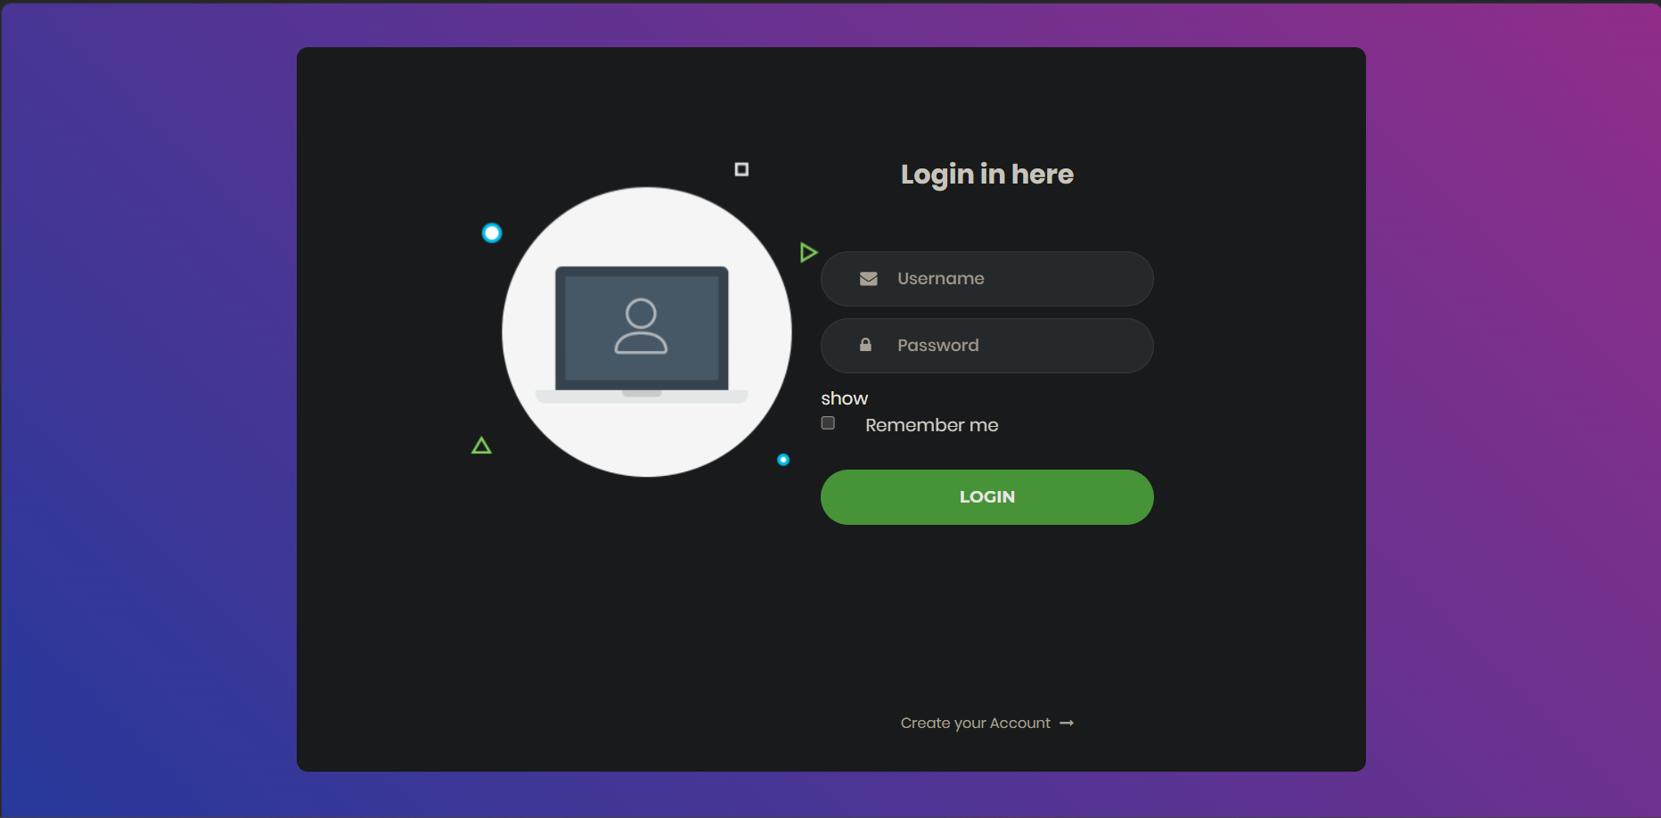
Hình 3.2. Giao diện đăng nhập tài khoản
3.3 Giao diện đăng ký tài khoản

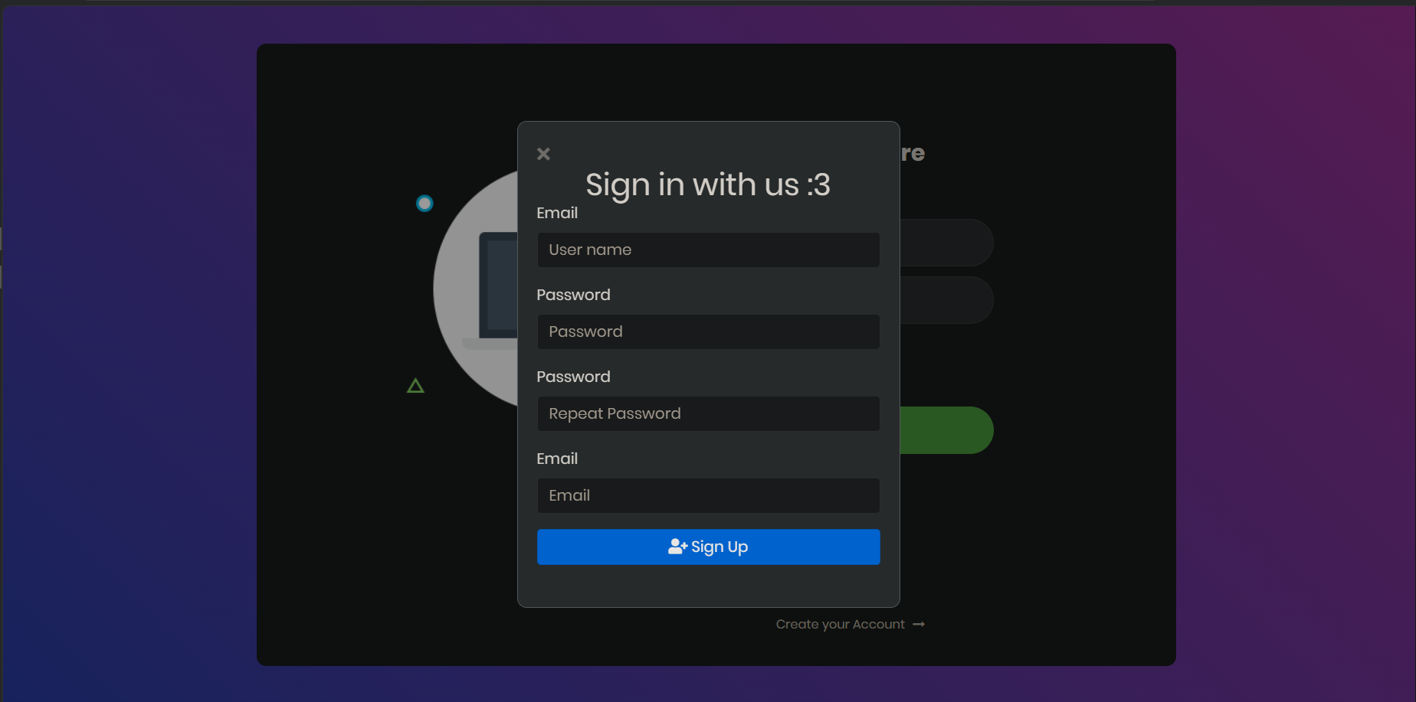

Hình 3.3. Giao diện đăng ký tài khoản
3.4 Giao diện sản phẩm theo từng phân loại

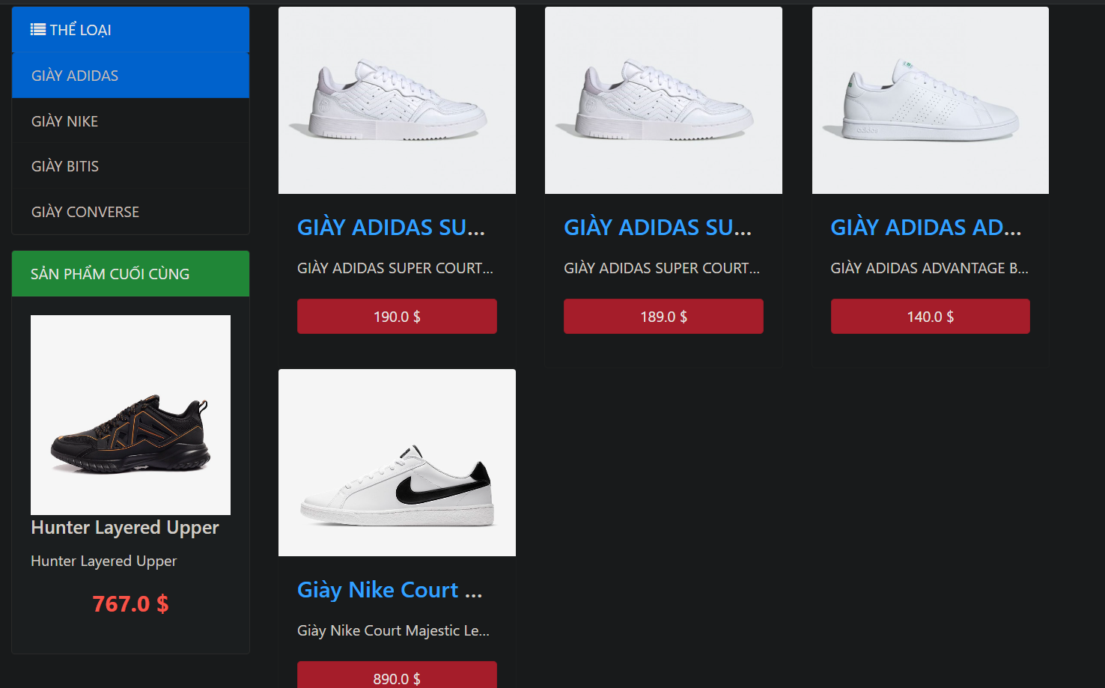

Hình 3.4. Giao diện trang Giày Adidas

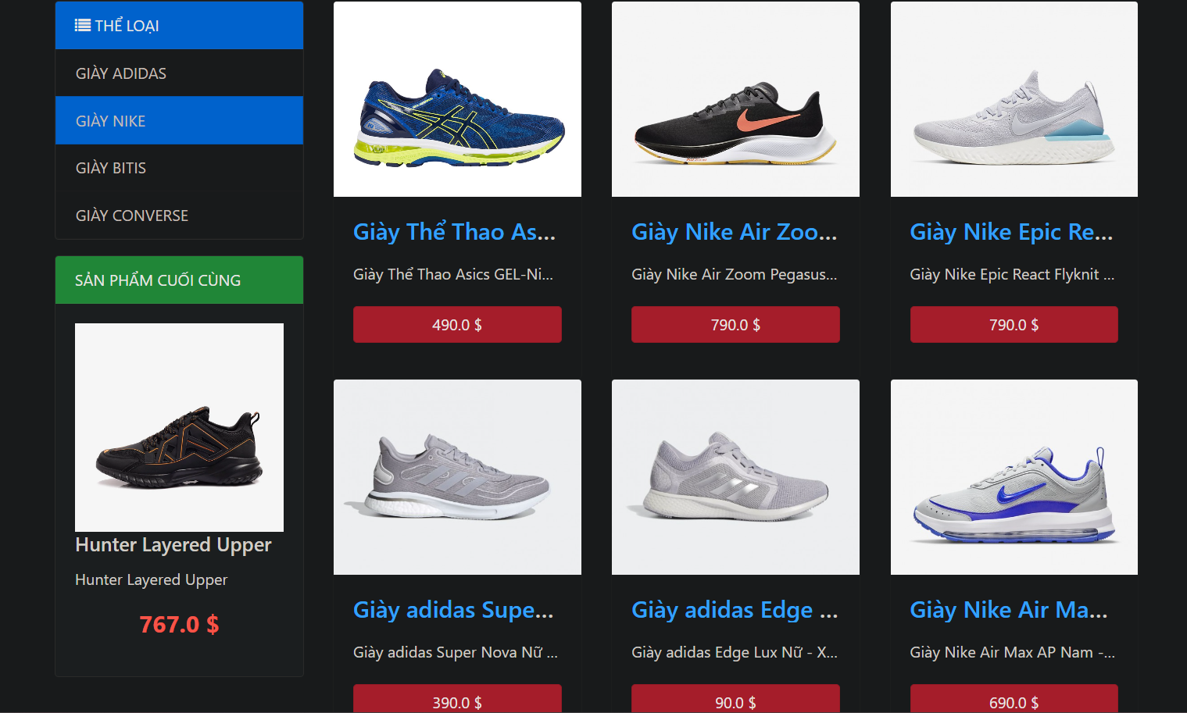
Hình 3.5. Giao diện trang Giày Nike

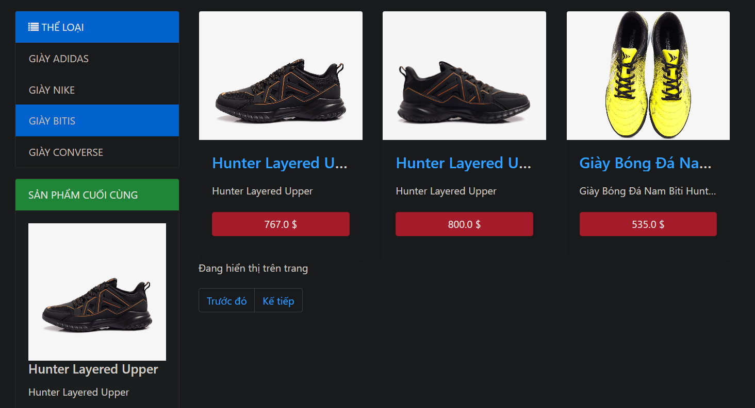
Hình 3.6. Giao diện trang Giày Bitis

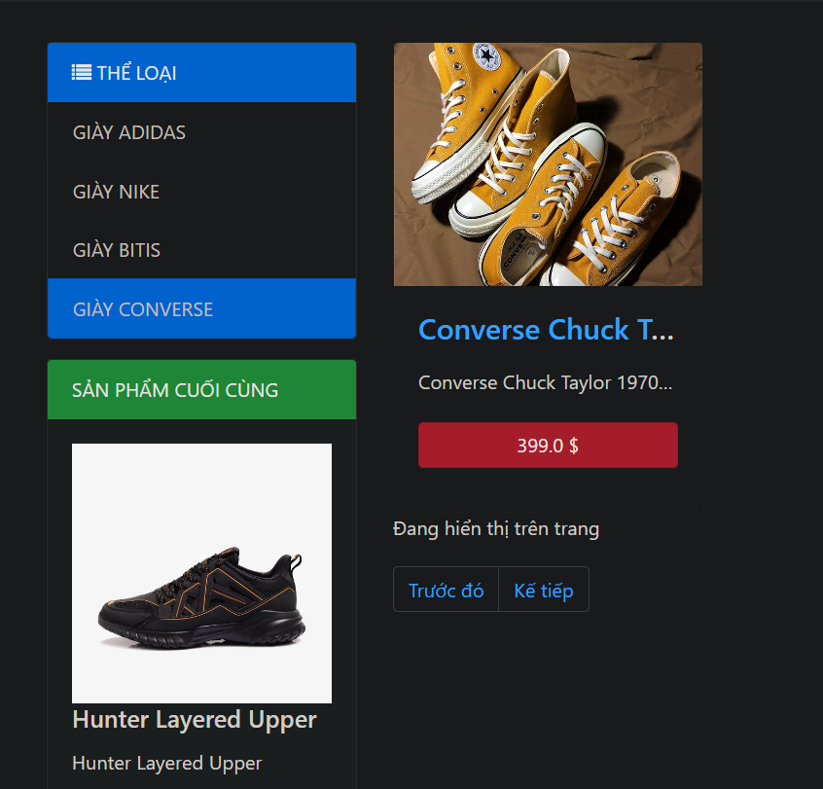
Hình 3.7. Giao diện trang Giày Converse

Giao diện trang quản lý
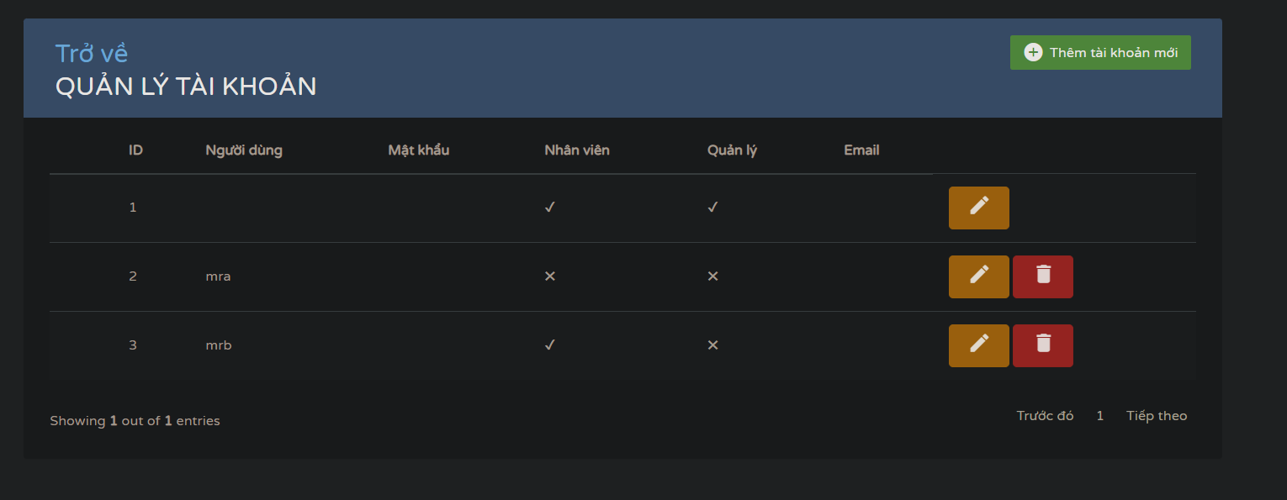
Hình 3.8. Giao diện quản lý Account

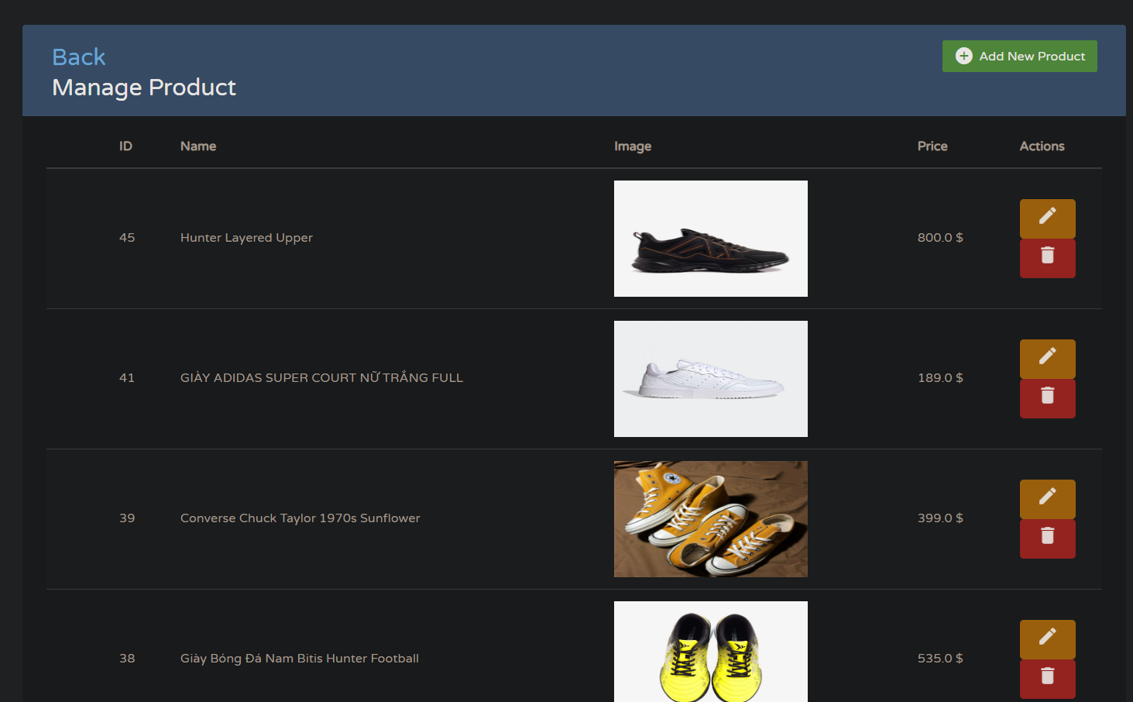
Hình 3.9. Giao diện quản lý Product

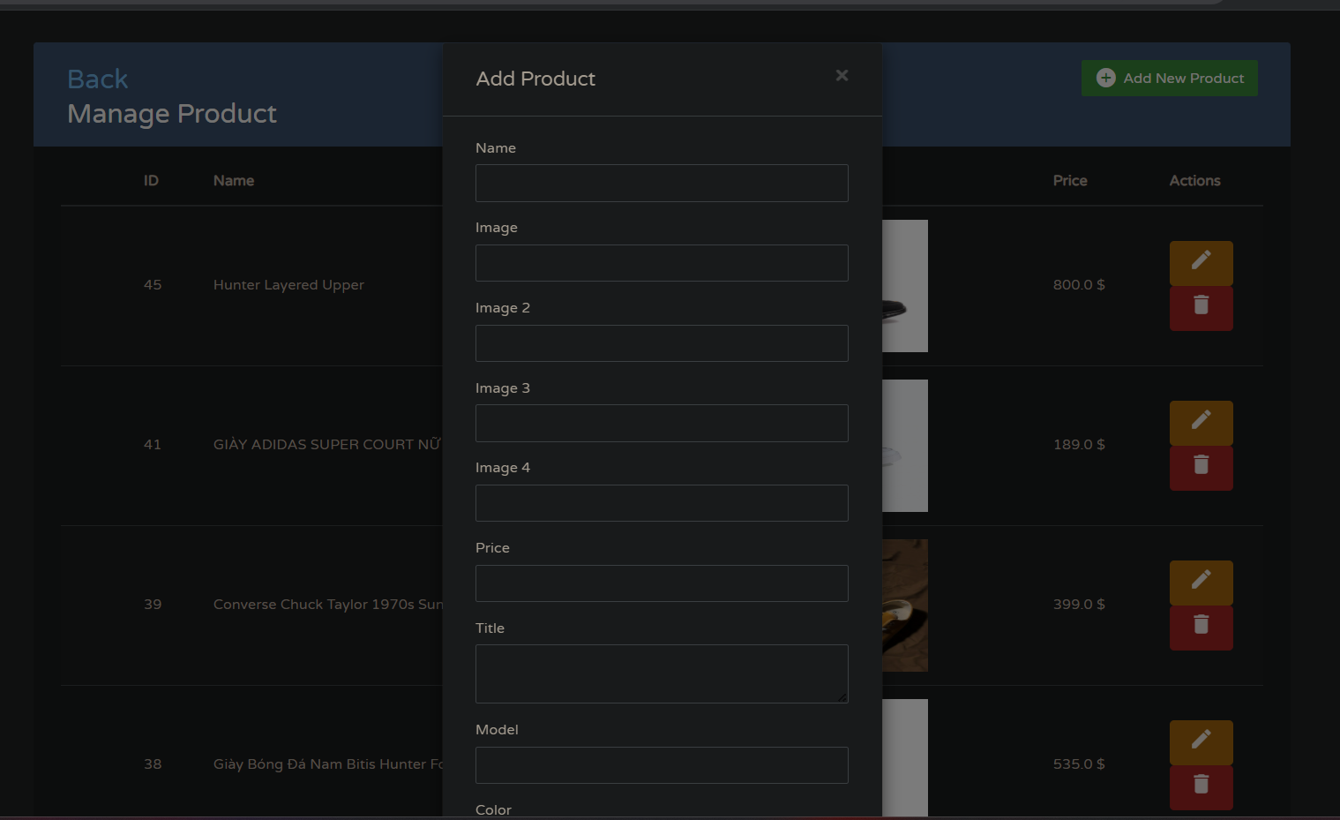
Hình 3.10. Thêm mới sản phẩm

3.5 Giao diện head và footer
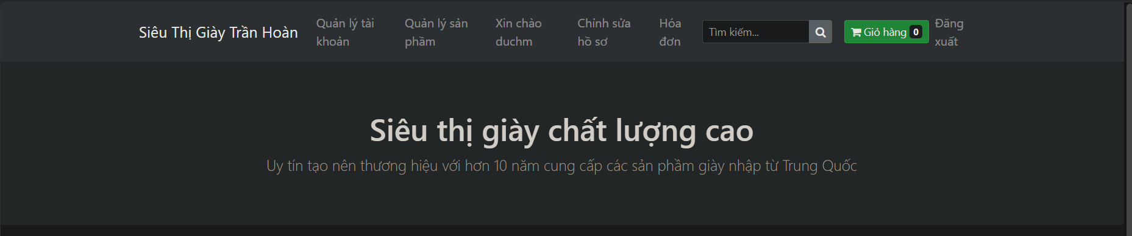
Hình 3.11. Giao diện Head

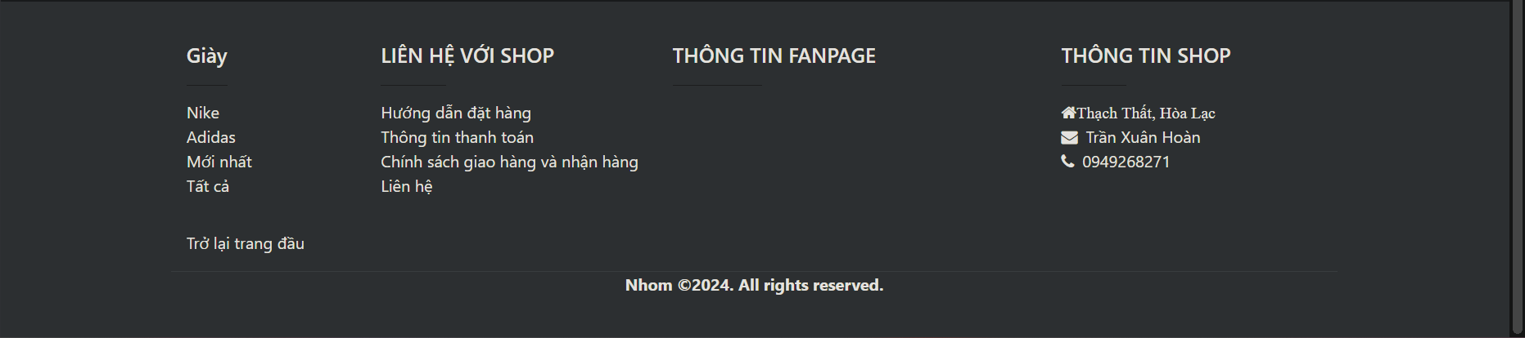
Hình 3.12. Giao diện Footer

3.6 Giao diện chi tiết sản phẩm
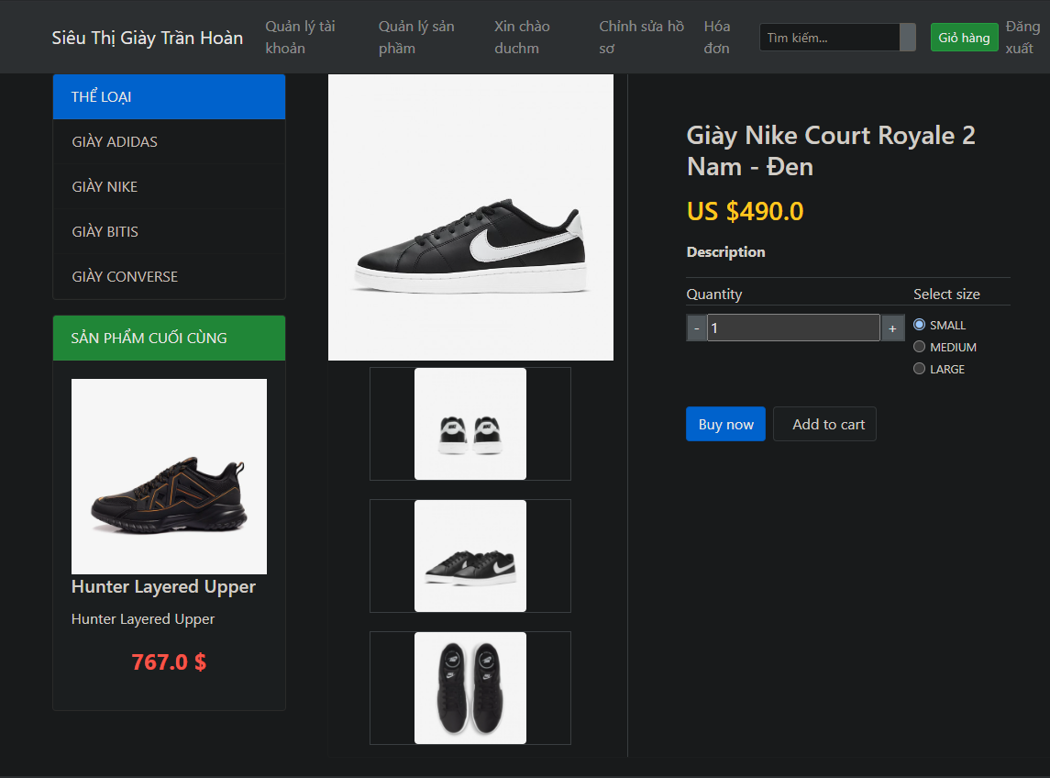
Hình 3.13. Giao diện chi tiết sản phẩm

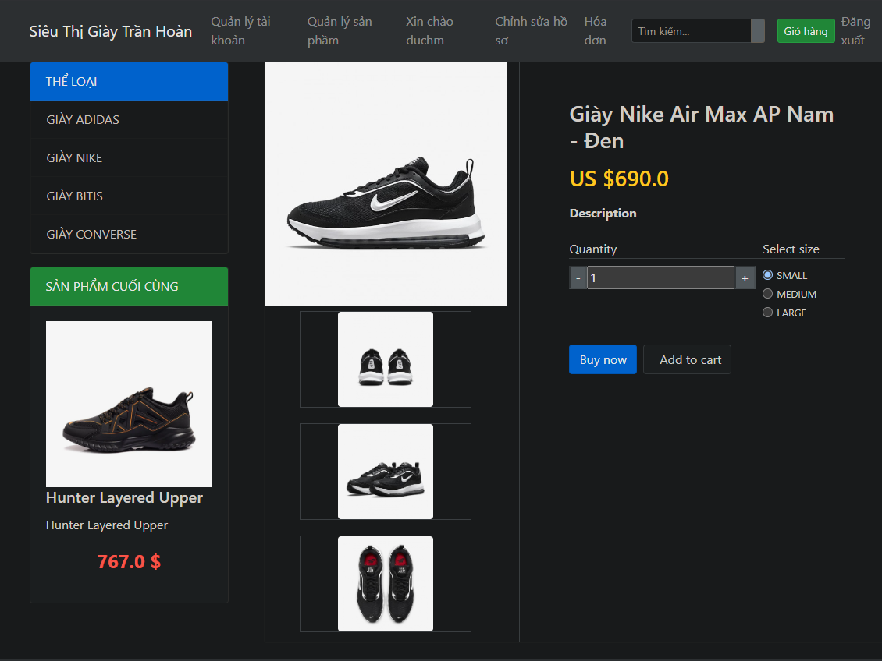
Hình 3.14. Giao diện các sẩn phẩm
tương tự

- 7.Giao diện giỏ hàng
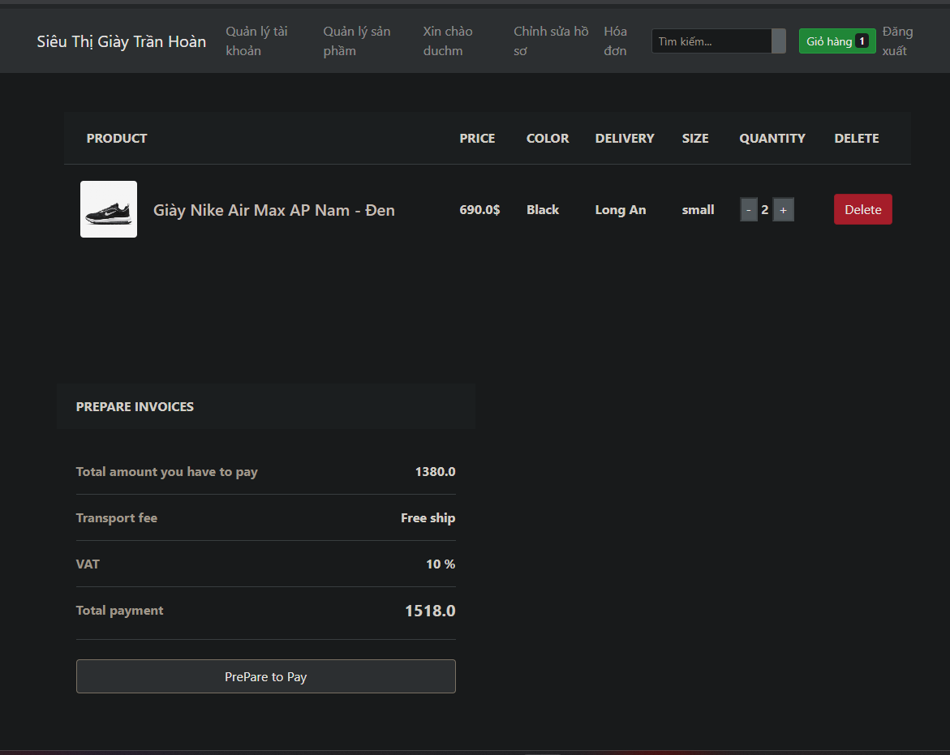
Hình 3.15. Giao diện giỏ hàng

KẾT LUẬN
Kết quả đạt được:
  - Hệ thống đáp ứng được phần nào nhu cầu tin học hóa khâu quảng bá sản phẩm cho cửa hàng và xây dựng giỏ hàng của khách, tiện lợi hơn, tiết kiệm thời gian của cả hai bên mà hiệu quả không giảm.
  - Hệ thống có giao diện đơn giản theo đúng xu hướng, gần gũi, thân thiện và dễ sử dụng cho cả người quản trị và khách hàng.
Hạn chế:
Hệ thống vẫn còn nhiều thiếu sót cả về chức năng và giao diện.
Khắc phục và phát triển:
  - Hoàn thiện các chức năng còn thiếu và chưa hoàn chỉnh, các chức năng còn khá cơ bản.
  - Tối ưu hóa code dễ cải thiện hiệu năng của website.
  - Phát triển giỏ hàng để có thể thanh toán trực tuyến.
  - Tăng khả năng bảo mật và chịu lỗi của website.
  - Mở rộng thêm các module/plugin ứng dụng, thực hiện triển khai trên host, gán tên miền.
TÀI LIỆU THAM KHẢO
  - Trang web http://w3schools.com
  - Trang web http://getbootstrap.com
  - Các website bán hàng như: lazada.vn, sendo.vn, tiki.vn, capvirgo.com

